可信数据空间二级数商操作手册
适用对象：二级数商业务操作人员

文档版本：V1.0
适用系统版本：可信数据空间系统 V2026.06
编制日期：2026年6月

1 文档说明
本手册面向二级数商业务操作人员，用于说明当前版本下的目录查看、合约创建、使用控制、数据交付以及二级数据产品登记与发布操作。
二级数商侧最重要的链路是“找到可用数据产品—完成合约签署—进入使用控制—查看交付结果—形成二级产品”。手册中的每一章都围绕这条业务主线展开。

2 角色与适用范围
二级数商通常在自建云环境中承接数据使用和二次开发工作，需要把已授权的数据对接到开发环境，并在形成二级成果后再次登记和发布。
- 纳入范围：主体信息确认、连接器基础环境查看、服务平台目录查看、合约创建、使用控制、数据交付、二级数据产品登记与发布。
- 不纳入范围：服务平台审核、服务平台用户与权限治理、其他主体的账号维护。
- 协同关系：若需要先完成使用申请或审核开通，应等待空间运营方处理后再继续合约创建。

3 系统访问与登录
二级数商日常主要使用服务平台和连接器。服务平台用于查看目录和确认可用产品，连接器用于完成合约、使用控制、交付和二级产品登记。

3.1 服务平台登录
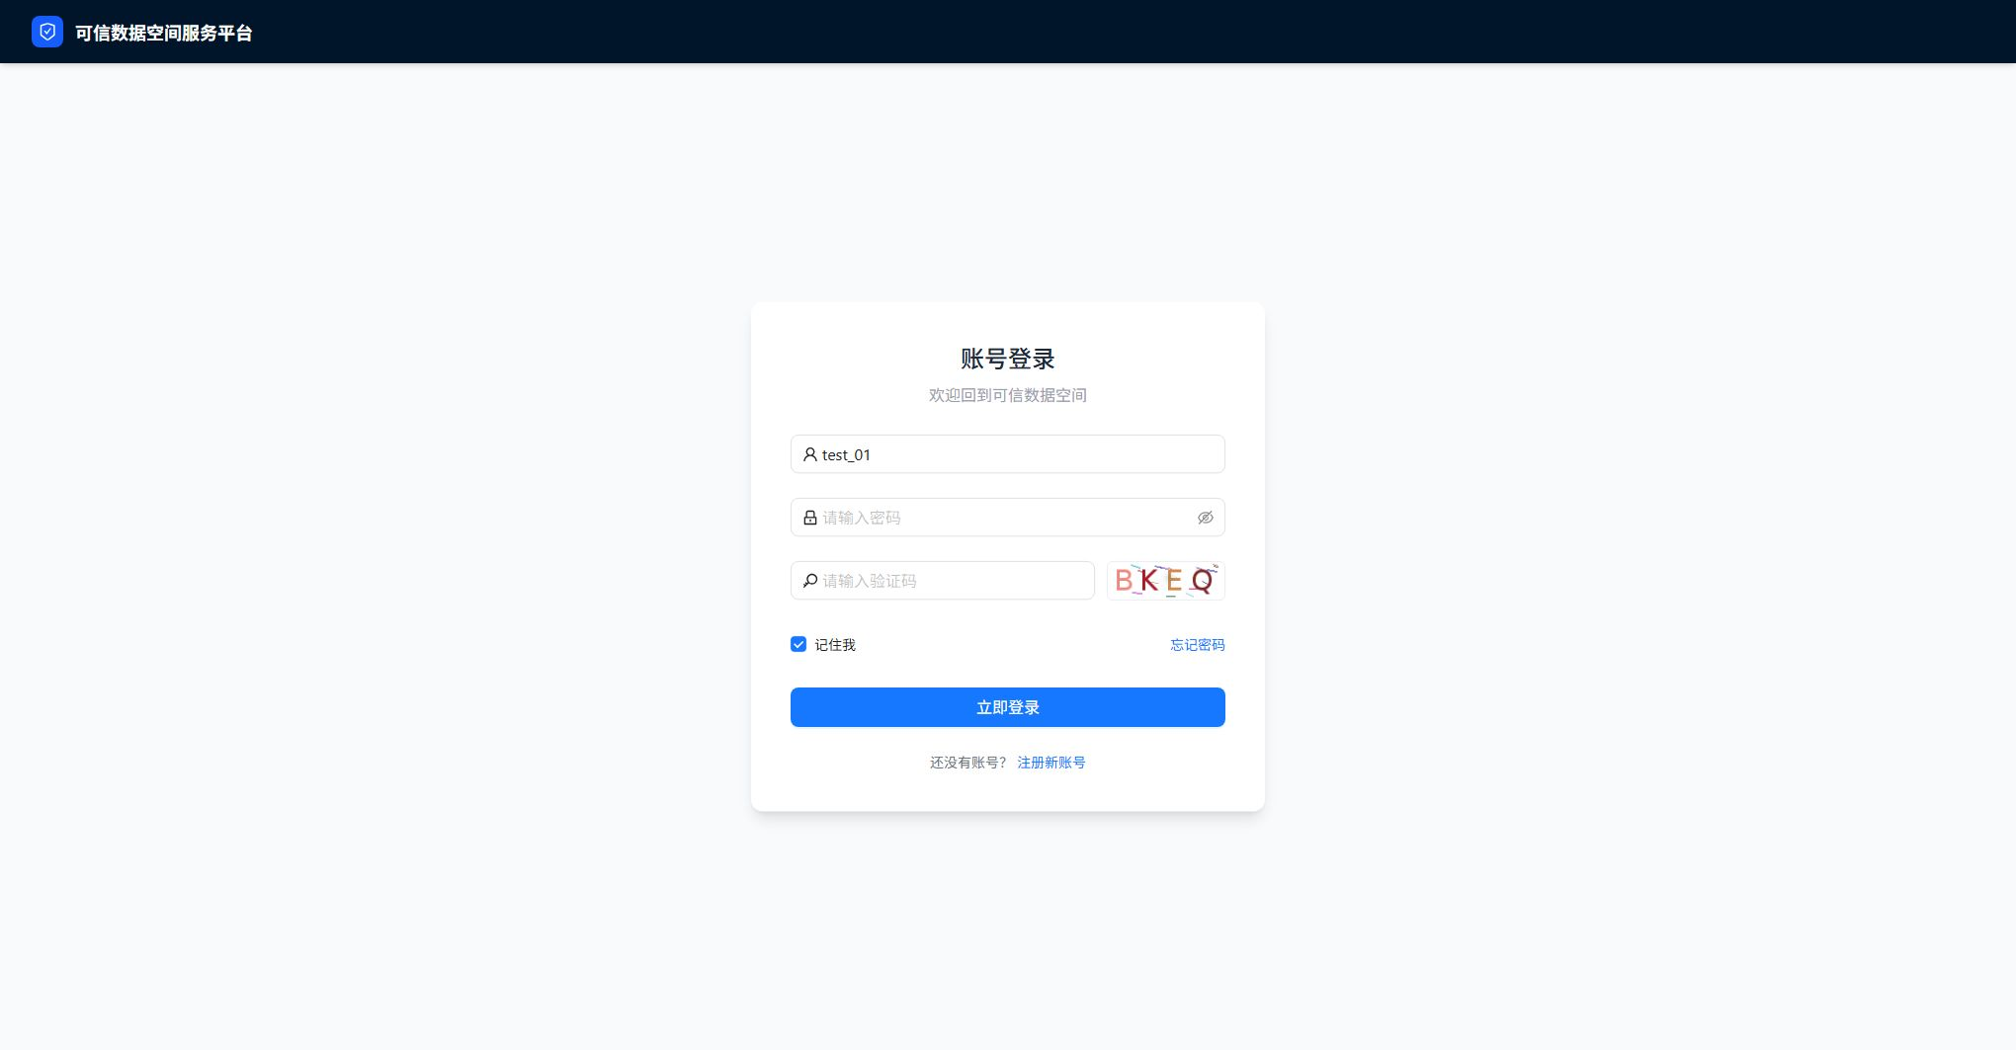
图 3-1 服务平台登录页
进入服务平台后，按账号类型选择“认证用户登录”或“子账号登录”，输入用户名、密码和验证码即可登录。二级数商通常在此查看产品目录、确认可申请或可使用的数据产品。

3.2 连接器登录
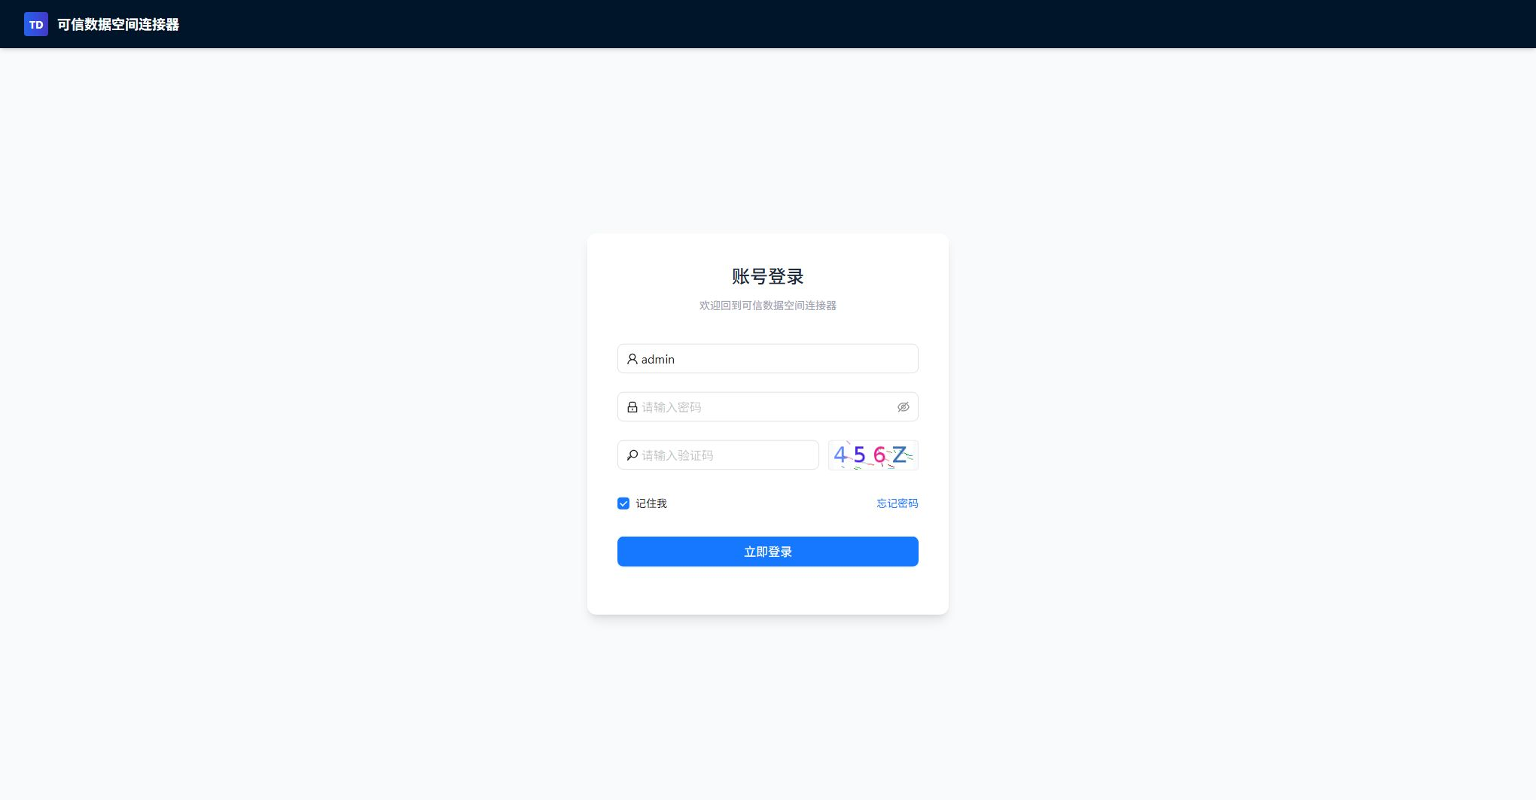
图 3-2 连接器登录页
连接器登录不区分主账号和子账号，直接输入已分配的连接器账号、密码和验证码即可。登录后，后续的合约、使用控制、数据交付和二级产品登记都在连接器中完成。
注意：如当前账号看不到合约管理、使用控制或数据产品菜单，通常是因为权限尚未开通，请联系空间运营方确认账号角色。

4 业务流程总览
二级数商的典型办理顺序为“确认主体状态—查看目录—确认申请结果或开通状态—创建合约—查看使用控制和交付结果—登记二级数据产品”。当前版本中，合约和使用控制流程最为完整，也是正文说明的重点。
- 第一步：登录连接器确认主体身份和连接器信息，保证当前账号具备合约和产品维护权限。
- 第二步：在服务平台产品目录中查找目标数据产品，确认当前产品已经对外展示。
- 第三步：如需先经过申请或审核开通，应等待空间运营方完成处理后再进入连接器创建合约。
- 第四步：在连接器完成合约创建、协商与签署，明确交易标的、策略编排和合约信息。
- 第五步：进入使用控制查看可用合约、使用记录和相关结果。
- 第六步：在数据交付页面确认交付结果，并在形成二级产品后完成二级数据产品登记与发布。
协同说明：如目录已展示产品但当前账号尚不能继续合约创建，通常说明前置申请或开通结果还未同步到当前环境，应先联系空间运营方核对状态。

5 主体信息确认与使用环境准备
二级数商在正式使用数据前，建议先检查主体状态和连接器基础信息，确认当前环境处于可用状态。

5.1 连接器我的身份页
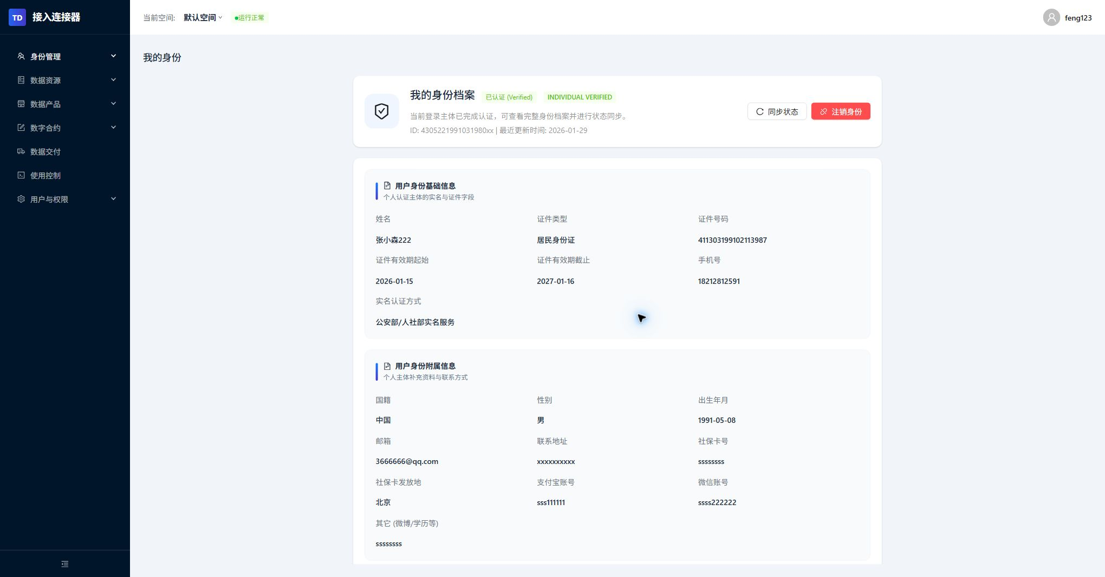
图 5-1 连接器我的身份页
打开【身份管理 > 我的身份】页面后，先查看主体名称、认证状态和当前账号绑定关系。若主体状态不正常，合约和使用控制相关流程通常无法顺利推进。

5.2 连接器管理页
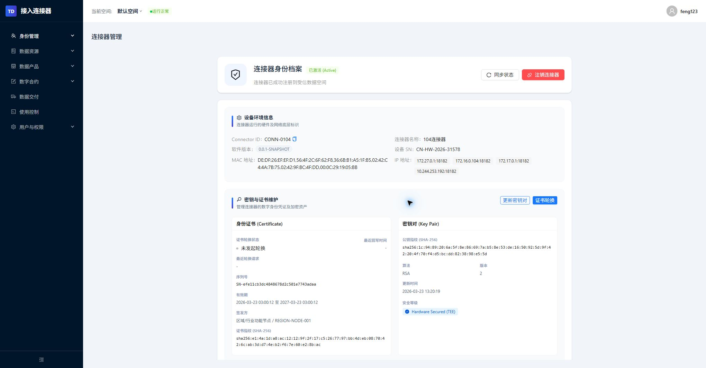
图 5-2 连接器管理页
随后进入【身份管理 > 连接器管理】页面，确认当前连接器所属空间、启用状态和基础信息。该页面适合在正式接入开发环境前做环境确认，确保后续的合约和使用控制都在正确的连接器实例内执行。

6 目录检索与申请前确认
二级数商在发起合约前，应先确认目标数据产品已经在服务平台对外展示，并完成当前业务所需的前置开通或审核。

6.1 服务平台产品目录页
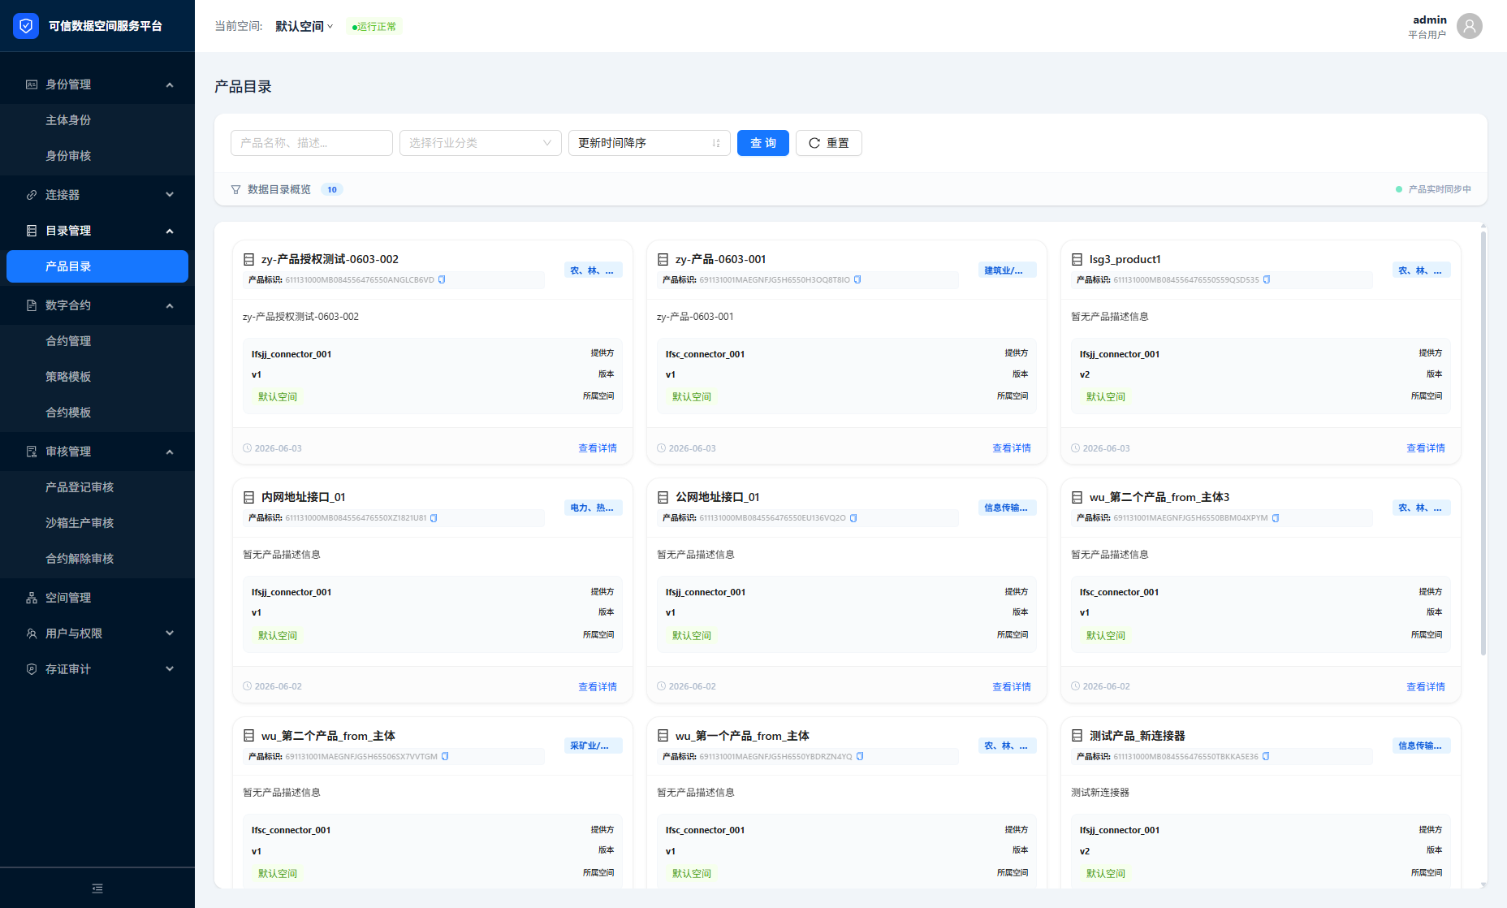
图 6-1 服务平台产品目录页
进入服务平台【目录管理 > 产品目录】后，可按产品名称、描述和分类条件搜索目标产品。找到目标产品后，先查看卡片上的产品摘要、版本和更新时间，确认这是本次要接入的数据对象。
协同说明：如当前业务要求先完成使用申请或开通审核，请先等待空间运营方完成处理，再返回连接器继续创建合约。当前版本的业务主链路以目录确认和合约创建为主，审核结果通常由空间运营方统一通知或在业务台账中反馈。

7 合约创建、协商与签署
合约创建是二级数商最核心的业务动作。系统通过分步向导引导录入交易标的、策略和合约基础信息，提交后即可进入后续协商和履约查看。

7.1 合约管理列表页
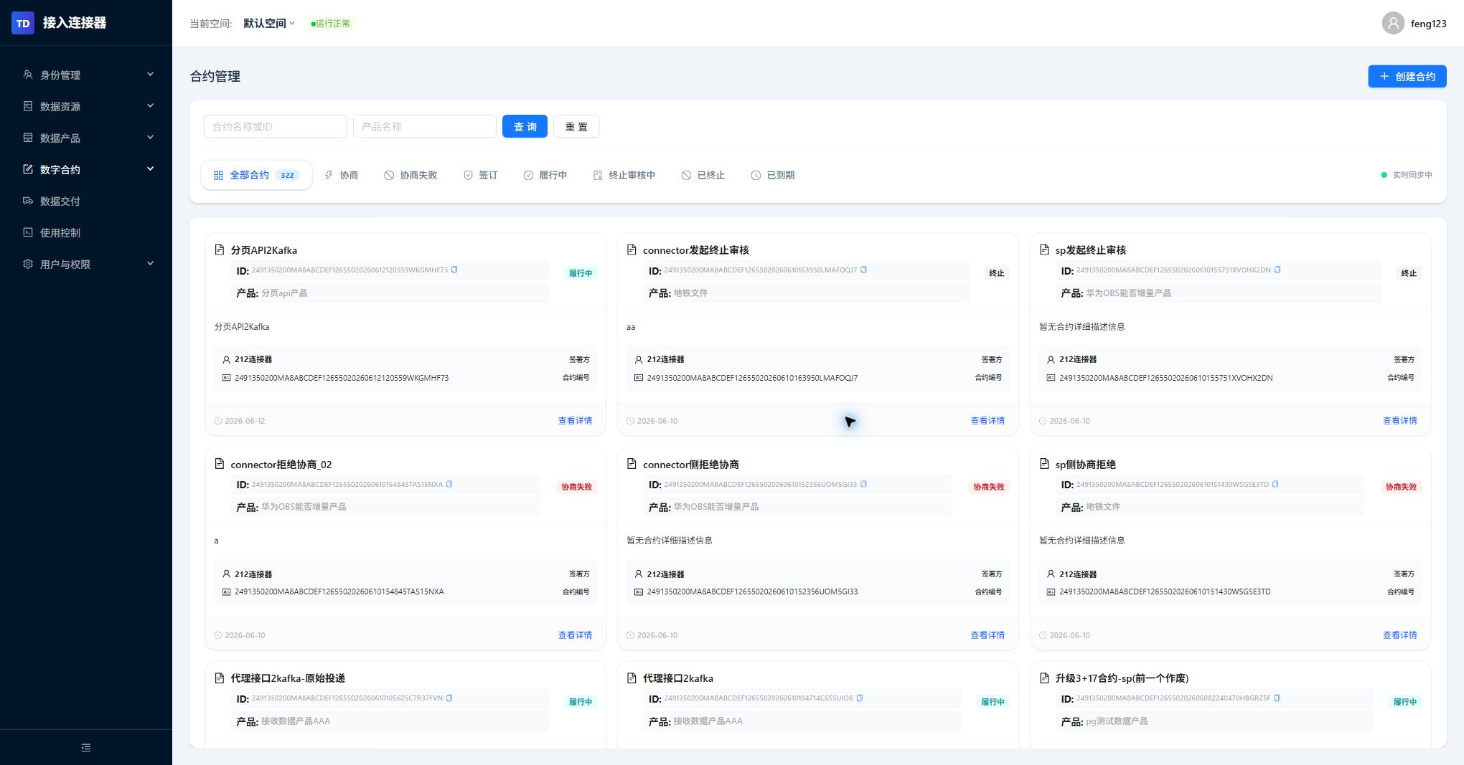
图 7-1 合约管理列表页
进入【数字合约 > 合约管理】页面后，可先查看已有合约的状态、签署进度和相关操作。若要新建合约，从列表页进入创建流程；若已有合约记录，则可通过列表继续查看详情和后续状态。

7.2 步骤一：选择交易标的
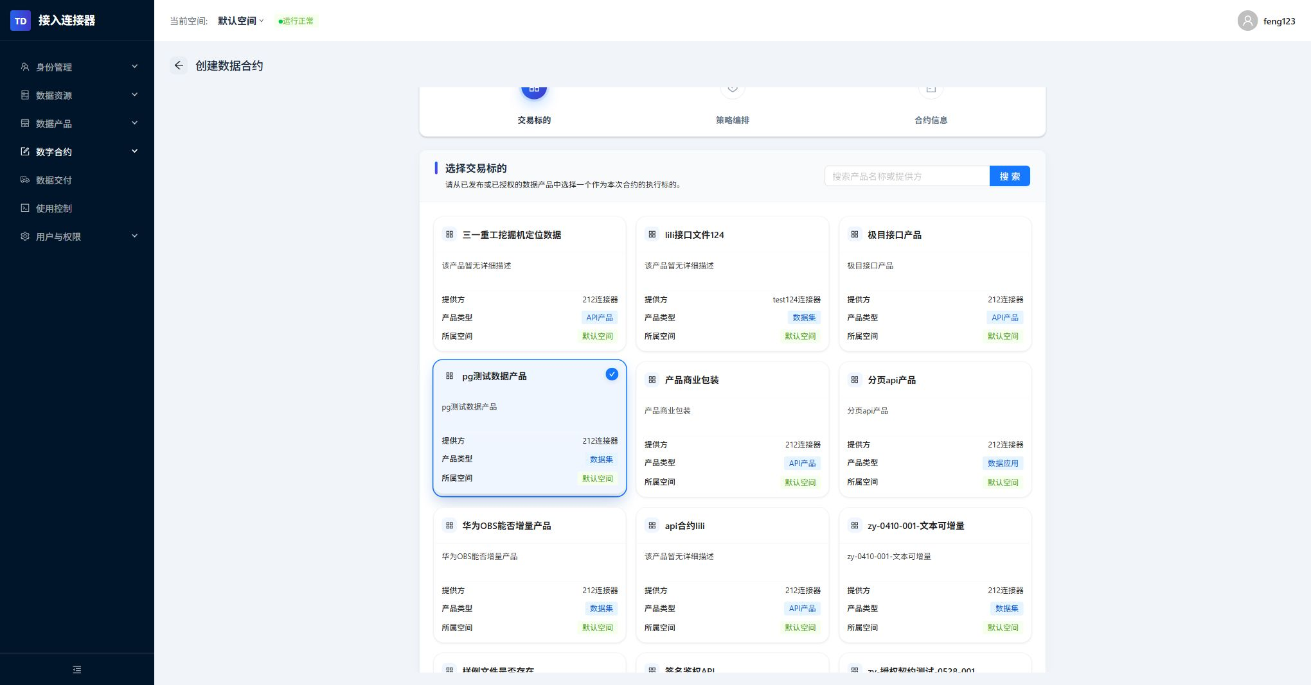
图 7-2 创建合约步骤一
在第一步中，先选择本次要使用的数据产品或交易标的，并确认产品名称、基础说明和可用范围是否与业务需求一致。选定后再进入下一步，避免后续策略编排时出现对象不匹配。

7.3 步骤二：策略编排
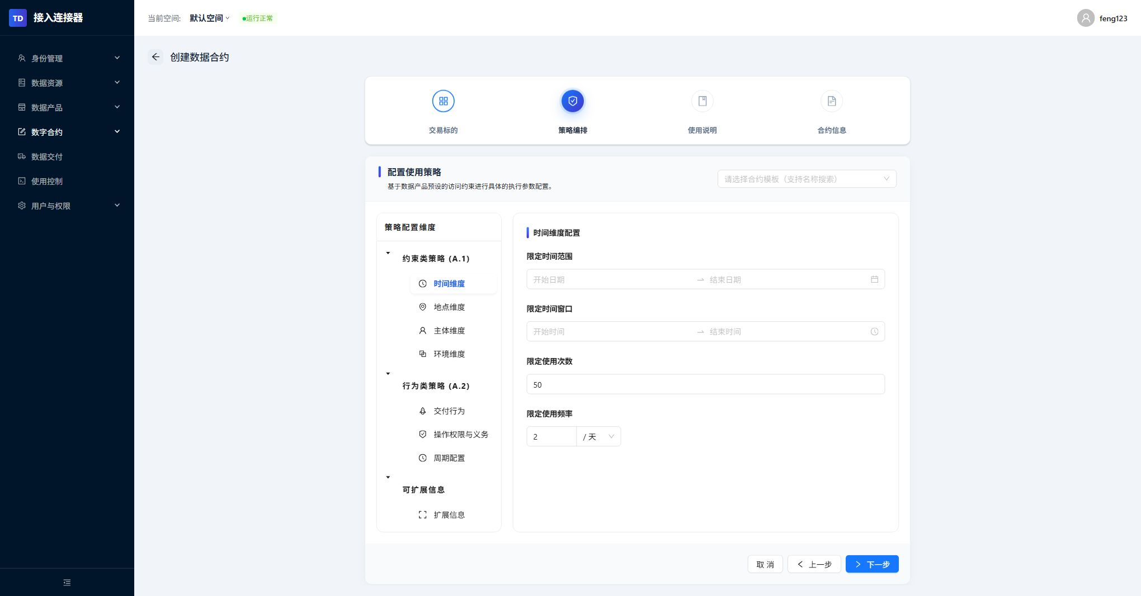
图 7-3 创建合约步骤二
策略编排页面用于设置本次使用行为的控制规则，例如允许的操作类型、调用频次或时间范围。填写时应结合当前业务场景逐项确认，确保生成的合约规则与后续使用计划一致。

7.4 步骤三：合约信息
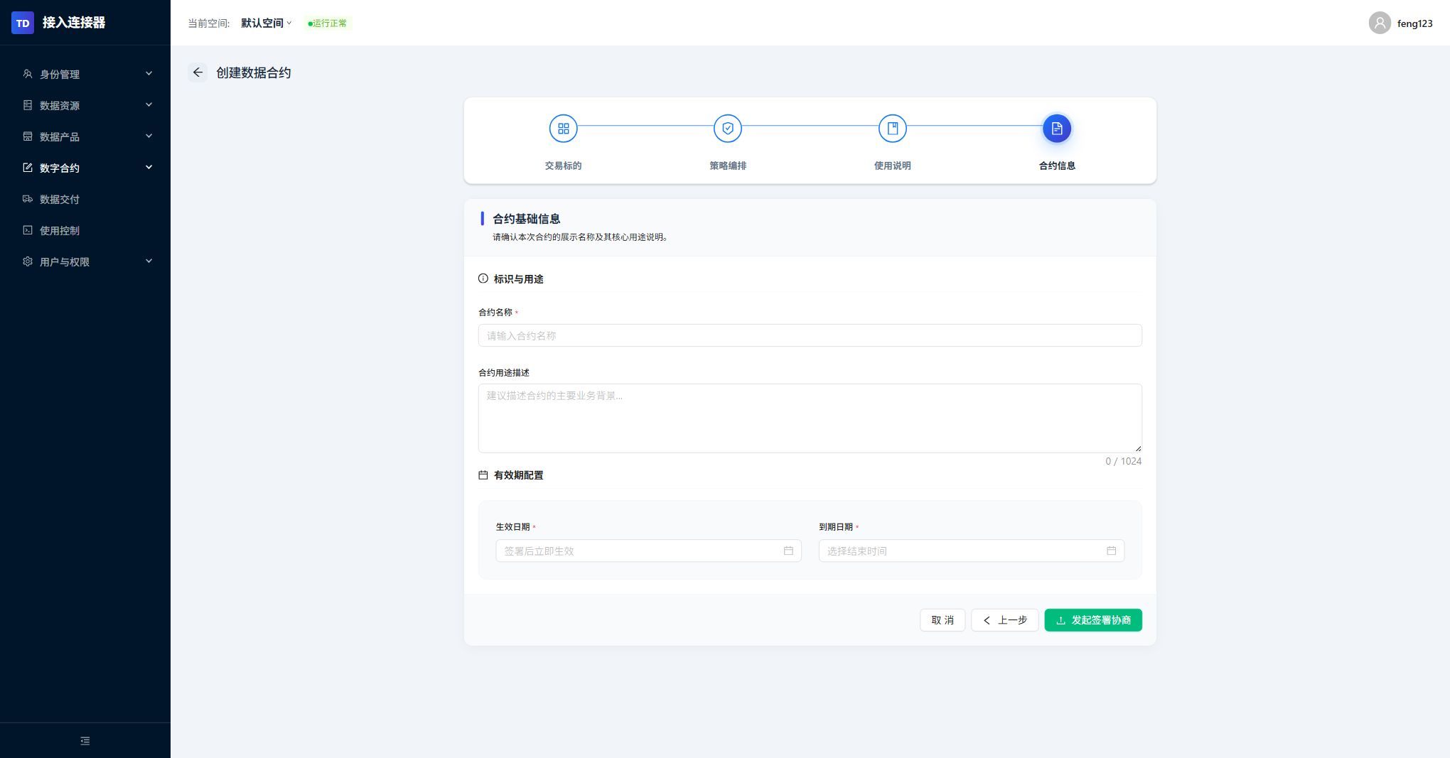
图 7-4 创建合约步骤三
在合约信息页补充合约名称、生效时间、到期时间以及页面要求的其他基础信息。确认交易标的、策略摘要和时间范围无误后，即可发起签署协商。
注意：如当前页面在策略编排后出现“使用说明”步骤，应按页面提示补充对应说明后再进入合约信息页。该步骤是否出现取决于当前产品和策略配置。

7.5 合约详情页
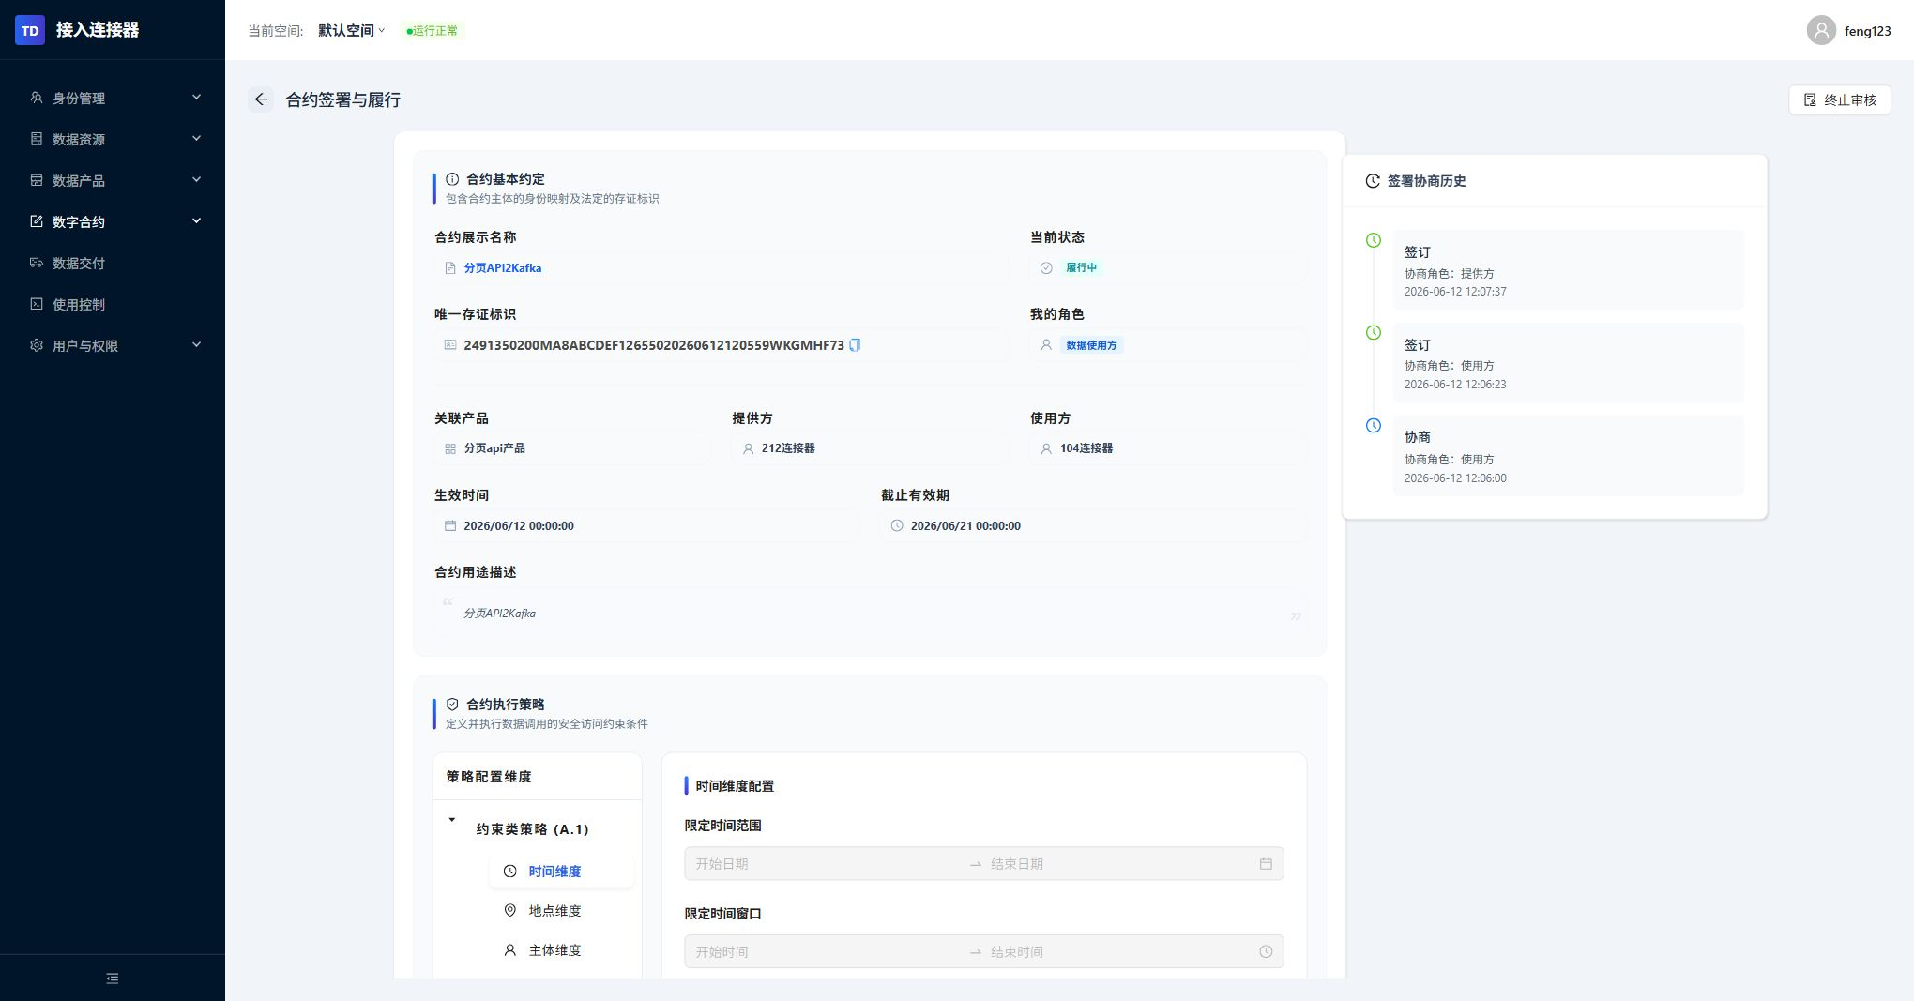
图 7-5 合约详情页
合约创建完成后，可在详情页查看合约基本信息、签署状态和后续履约内容。详情页是跟踪协商结果和确认合约是否正式生效的主要页面。

8 使用控制与结果查看
合约生效后，二级数商需要进入使用控制模块查看可用合约、使用环境和使用记录，以便确认当前数据是否已经具备可调用条件。

8.1 使用控制主页
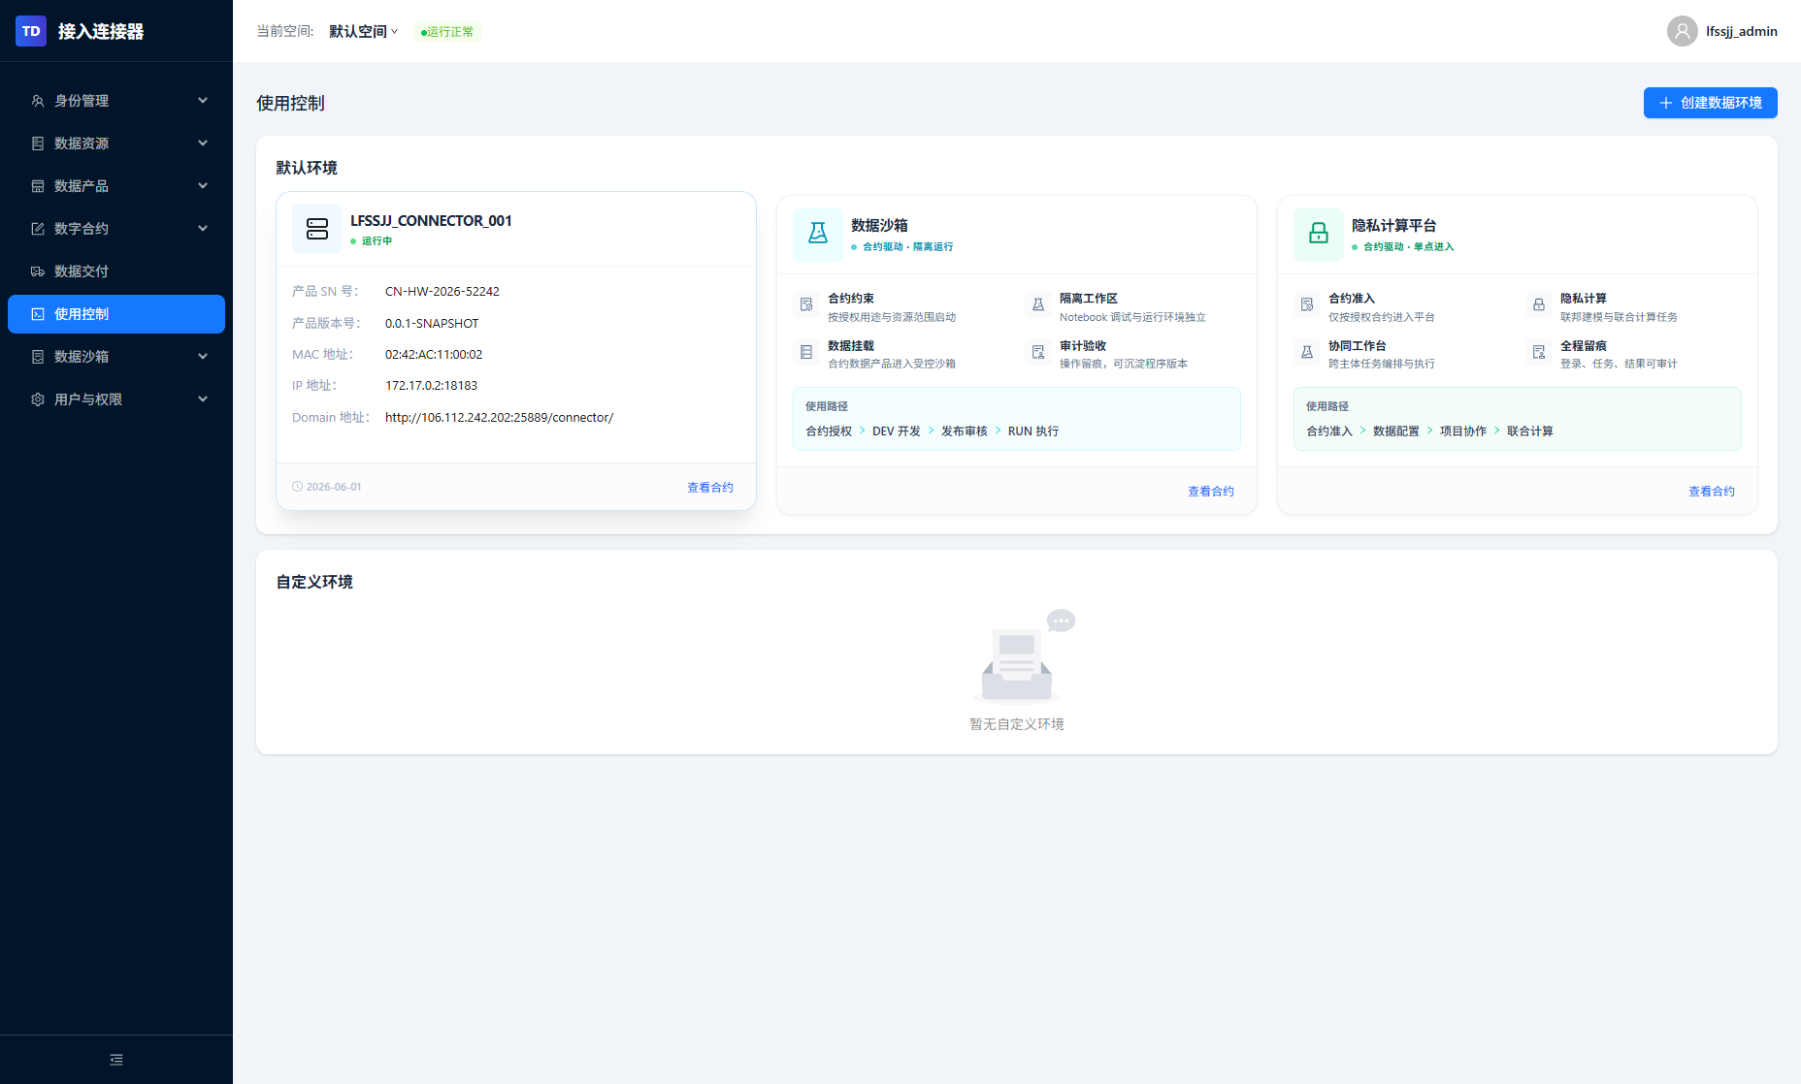
图 8-1 使用控制主页
打开【使用控制】主页后，先查看当前已经开通的数据环境和入口。该页面相当于进入使用控制流程的总入口，适合先确认当前有哪些可继续处理的数据环境。

8.2 创建数据环境页
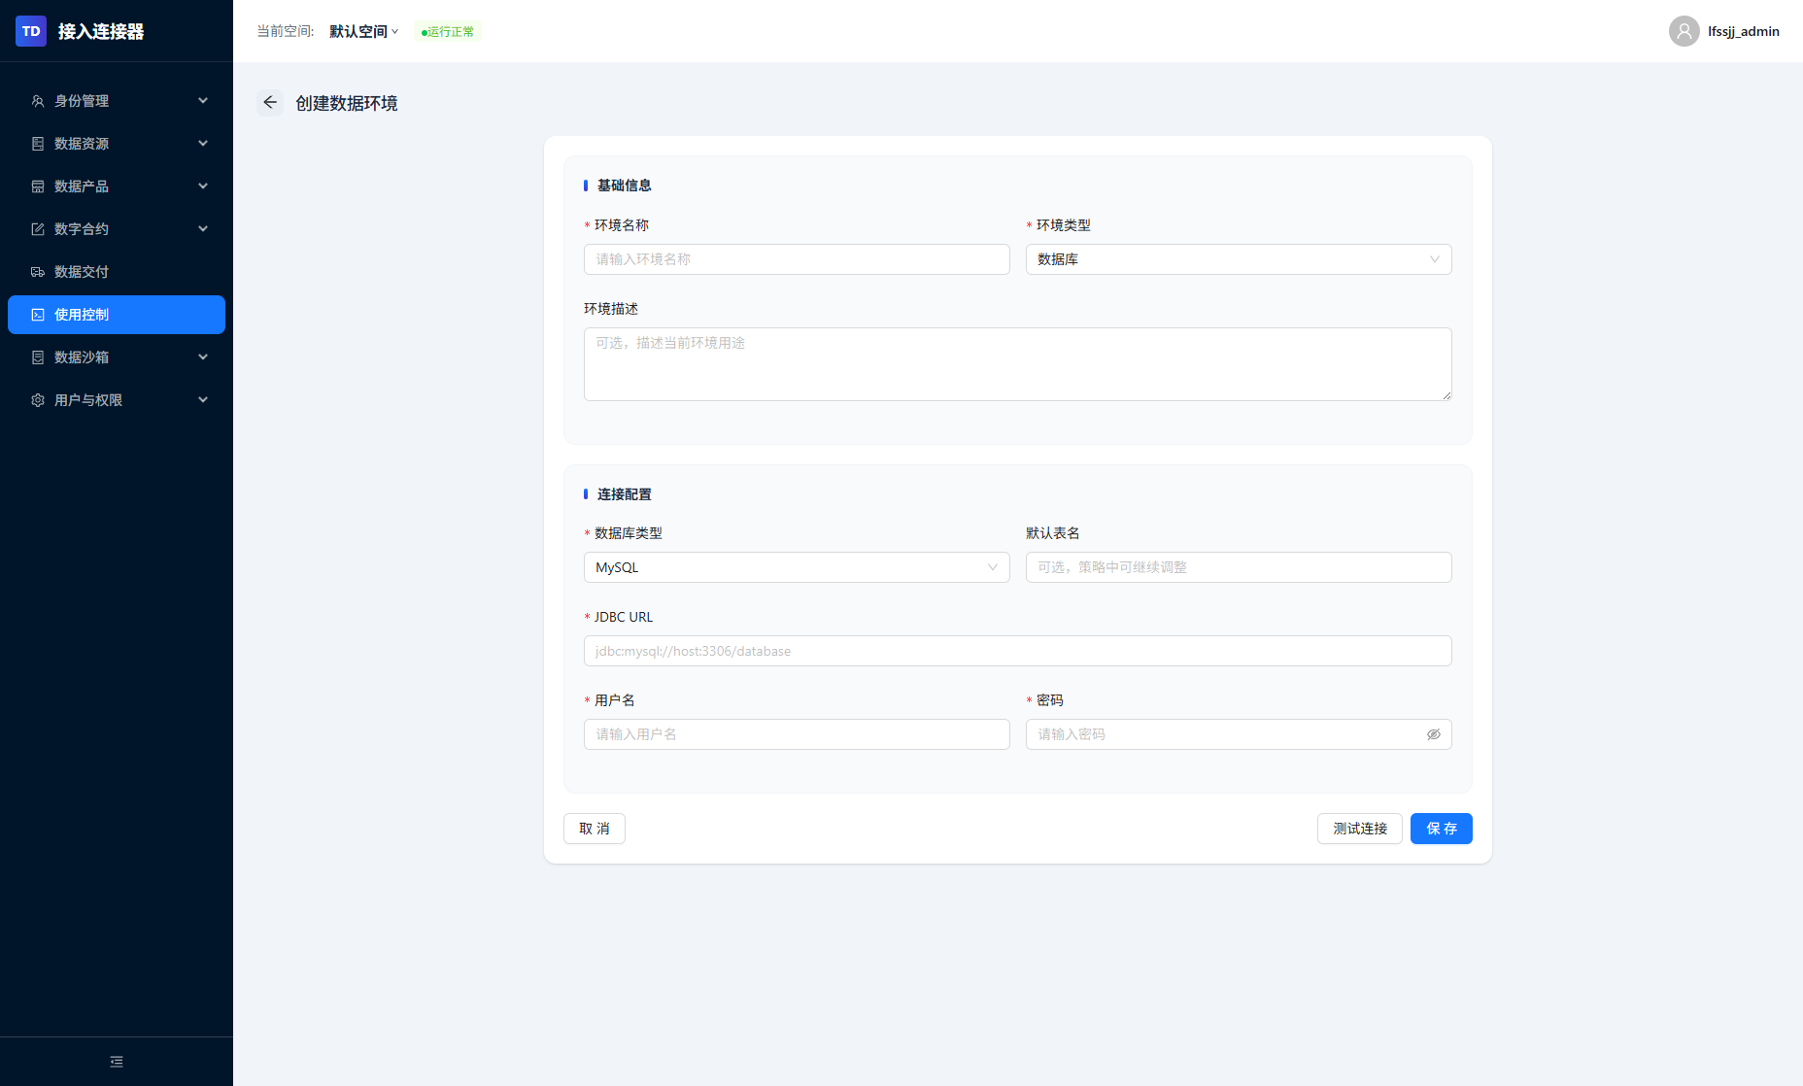
图 8-2 创建数据环境页
如当前业务需要配置新的调用环境，可从使用控制主页点击【创建数据环境】进入表单页，填写环境名称、环境类型、连接地址和认证信息。自定义环境通常用于补充 API、数据库或消息队列等外部对接参数，保存后会出现在自定义环境区域，后续可继续编辑和查看合约。
注意：当前账号下如尚未创建自定义环境，主页的“自定义环境”区域会显示空状态。创建完成后，可从对应环境卡片进入编辑或查看合约。

8.3 合约列表页
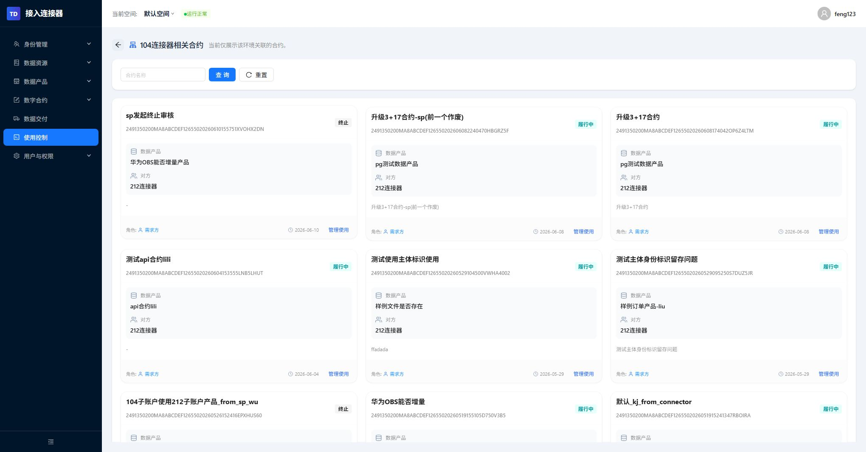
图 8-3 使用控制合约列表页
选择目标数据环境后，进入合约列表页查看当前可用合约。这里可以继续核对合约名称、状态和关联产品，确认哪些合约已经可以进入实际使用环节。

8.4 使用记录页
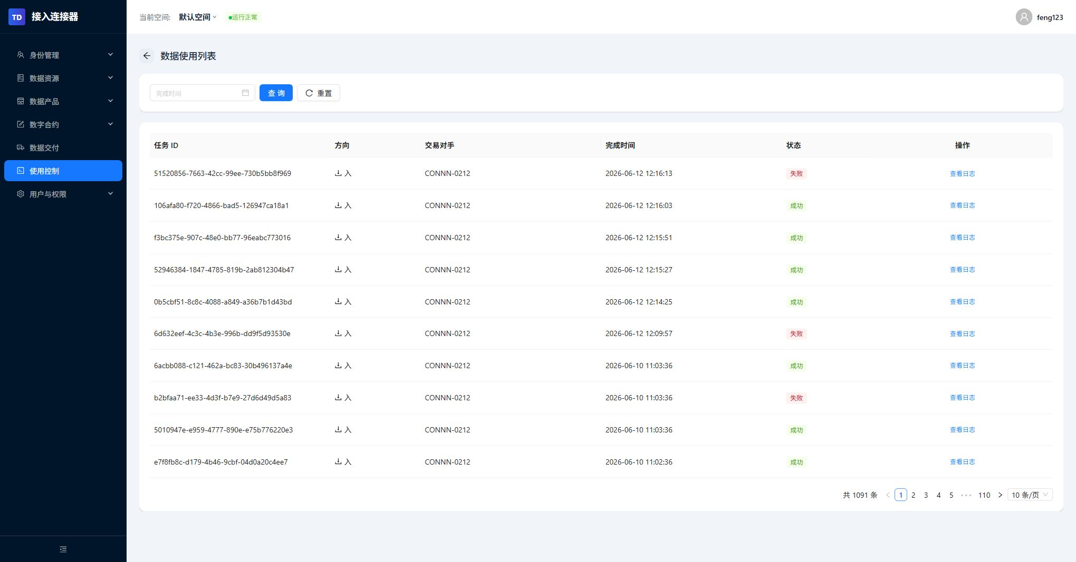
图 8-4 使用记录页
从合约列表进入使用记录页后，可查看当前合约下的调用、执行或使用历史。该页面适合做结果核查和使用留痕确认，也便于后续对接开发环境时追踪调用情况。

9 数据交付与二级数据产品登记
当数据使用链路已经打通后，二级数商可继续关注交付结果，并在形成二级成果后完成二级数据产品登记和发布。

9.1 数据交付列表页
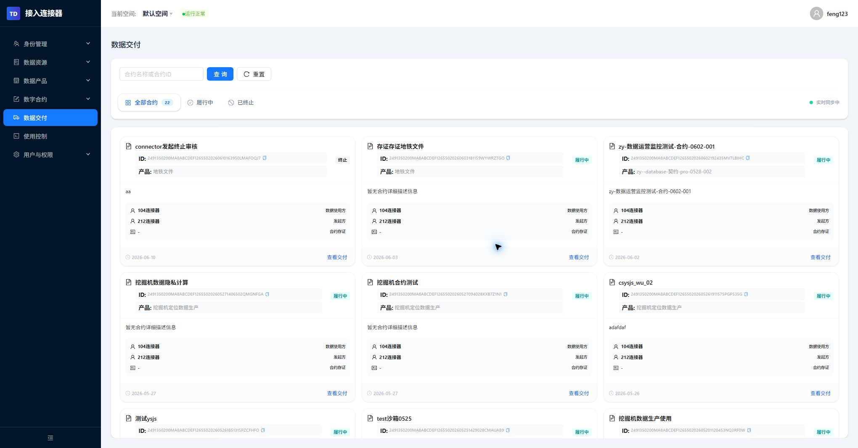
图 9-1 数据交付列表页
进入【数据交付】页面，可查看交付任务、处理状态和结果记录。若当前业务依赖交付文件或交付任务结果，应在这里持续确认交付是否完成以及结果是否已可下载或对接。
注意：当前连接器环境下若暂无交付任务，列表会展示空状态。后续一旦形成真实交付记录，可从列表页进入详情页继续查看具体交付内容和处理日志。

9.2 二级数据产品列表页
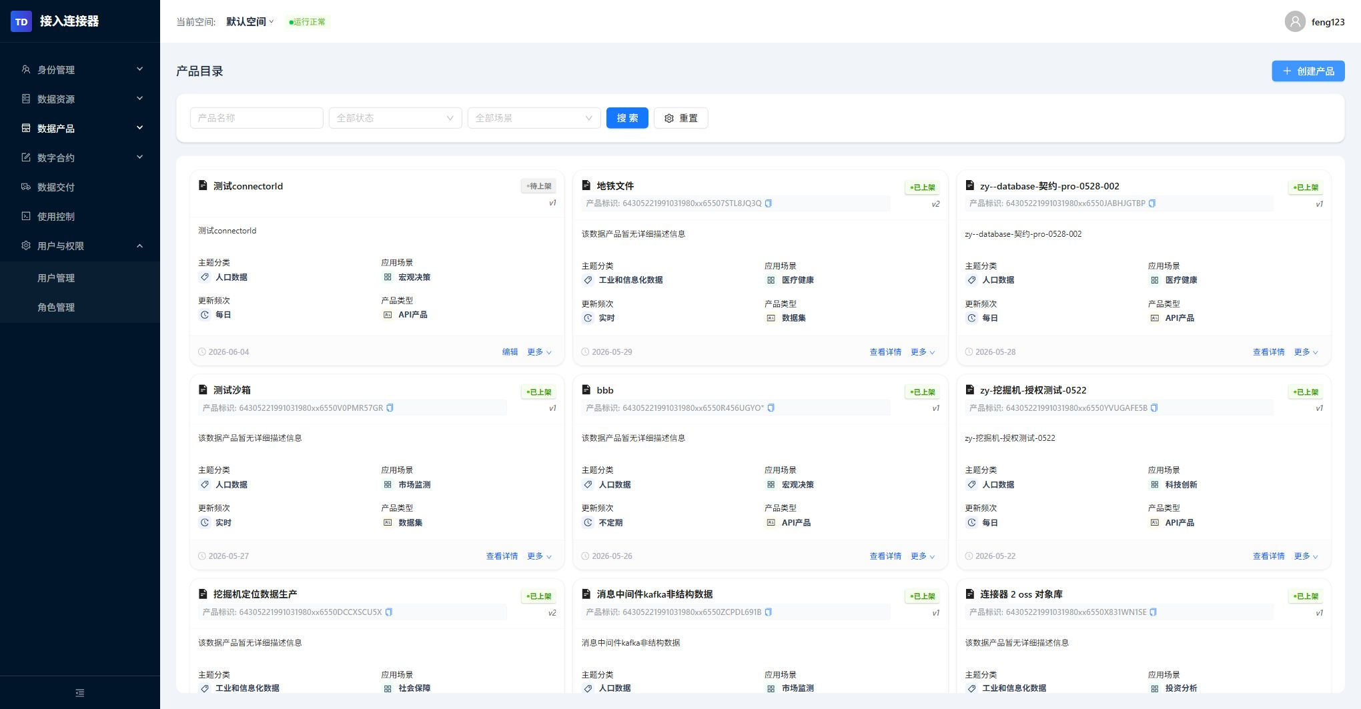
图 9-2 二级数据产品列表页
当二级成果已经准备完成，可进入【数据产品】页面登记新的二级数据产品。列表页便于统一查看已登记的二级产品及其当前状态。

9.3 二级数据产品详情页
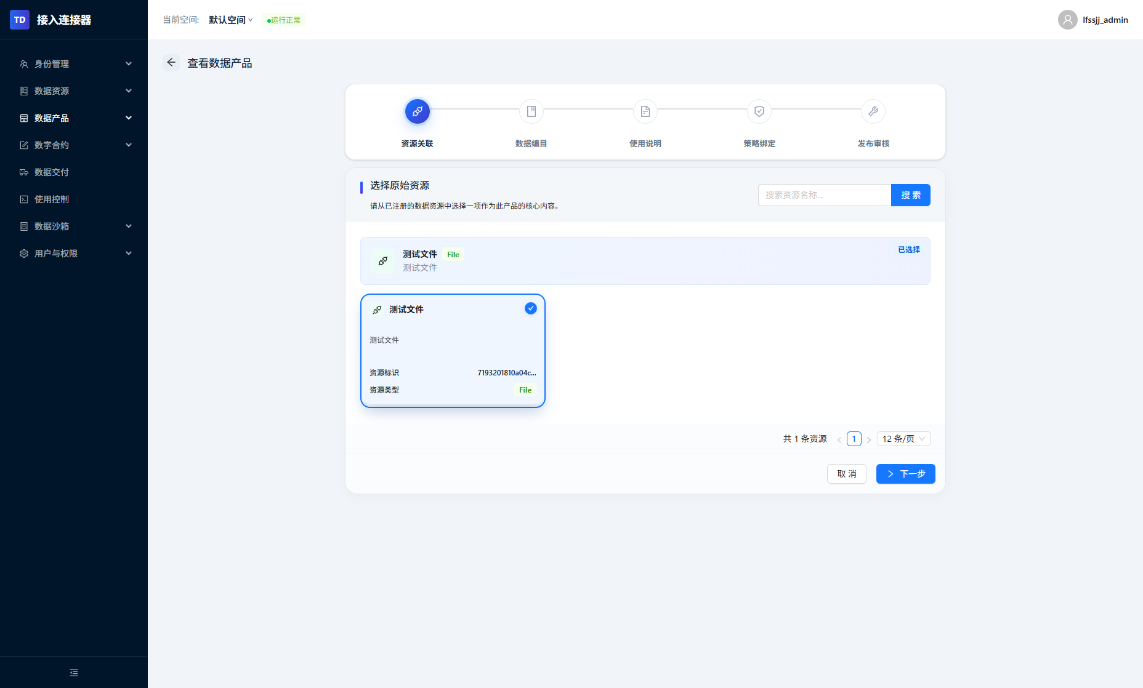
图 9-3 二级数据产品详情页
从产品列表进入详情页后，可查看当前二级产品的基础信息、资源关联、策略内容和当前状态。该页面适合在提交发布前后做内容复核，也便于确认当前页面展示的是正式产品还是历史版本快照。

9.4 二级数据产品版本管理页
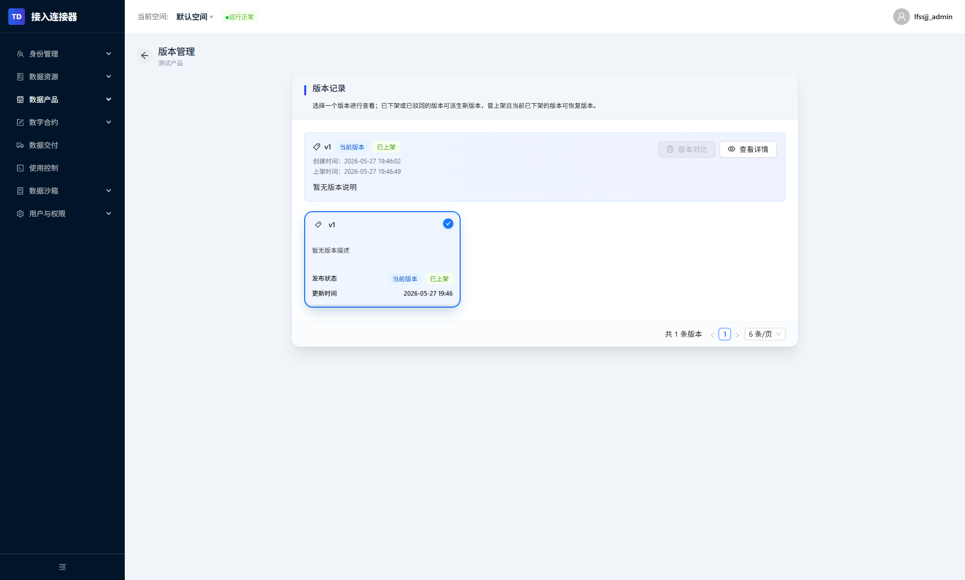
图 9-4 二级数据产品版本管理页
如产品已经经历过多次提交、上架或回退，可进入版本管理页查看各版本的发布时间、状态和版本说明。这里适合追踪历史版本演进，并决定是否需要查看某个旧版本详情或发起版本对比。

9.5 二级数据产品版本对比页
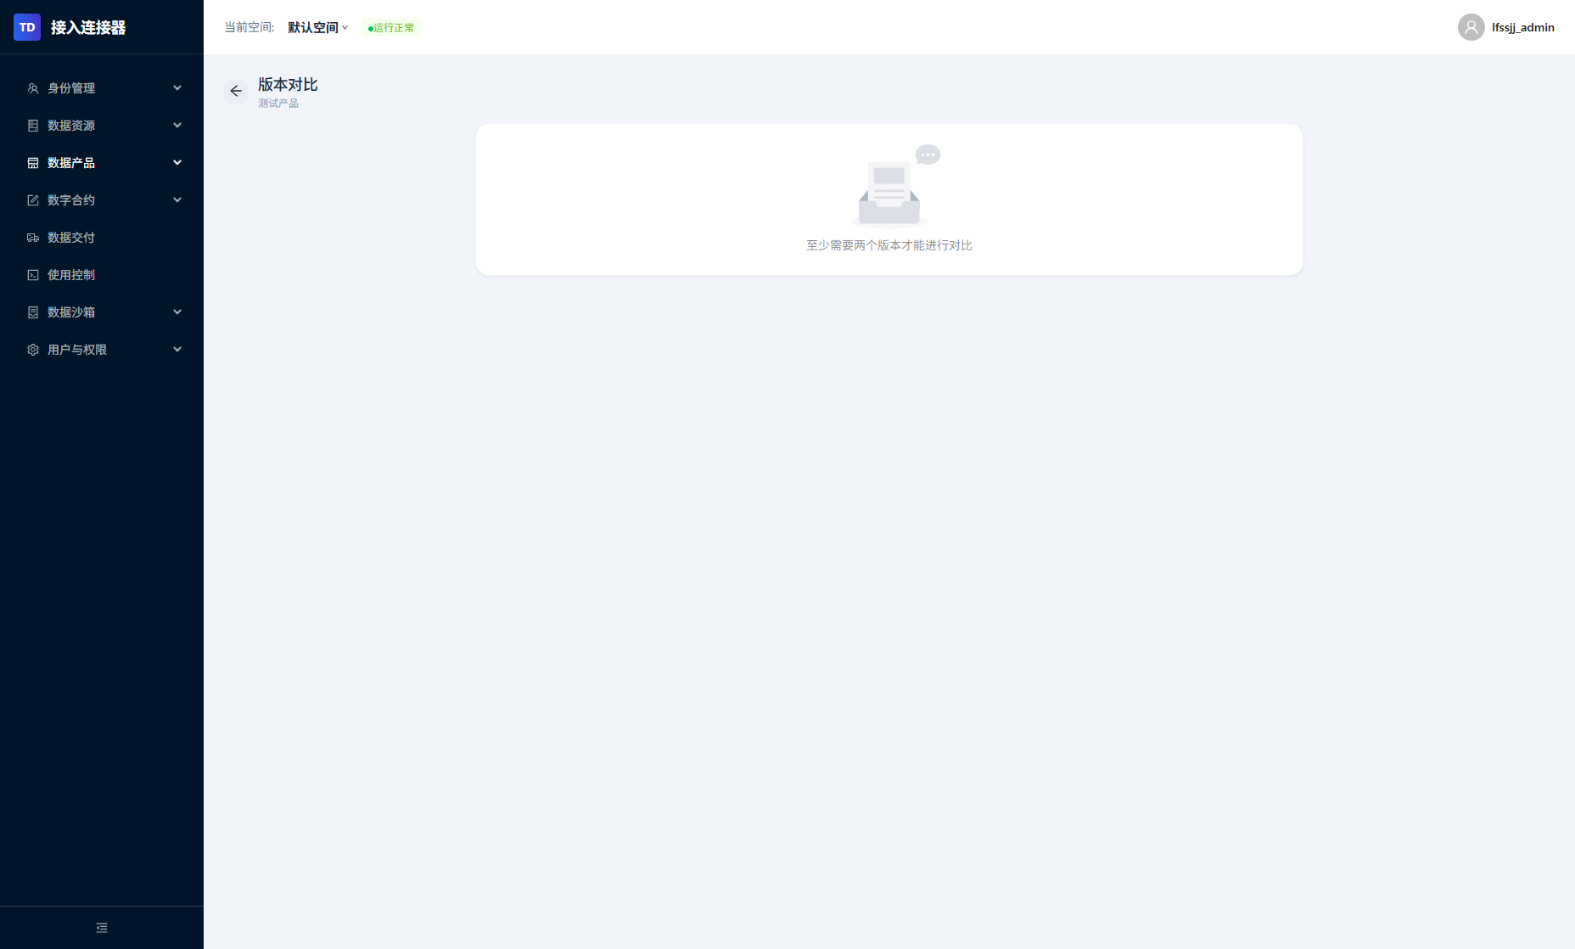
图 9-5 二级数据产品版本对比页
进入版本对比页后，可对比两个历史版本之间的差异项。当前产品若只有一个版本，页面会明确提示暂时无法对比；当后续形成多个版本时，可在此选择左右版本做字段、说明和配置差异核对。

9.6 步骤一：资源关联
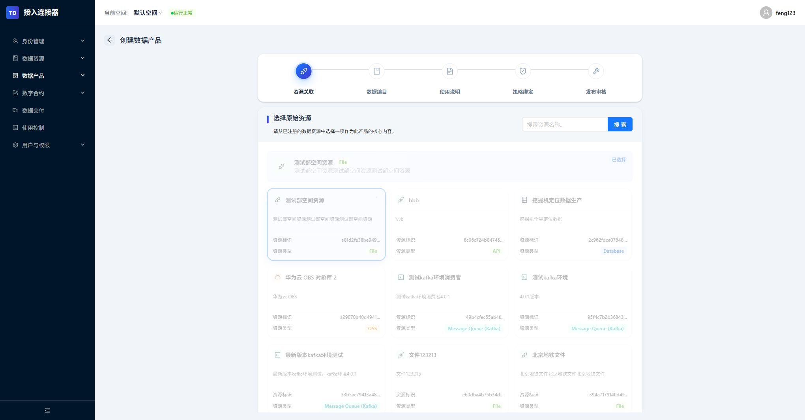
图 9-6 二级数据产品创建步骤一
在第一步中选择二级产品对应的数据资源或结果对象，确认当前二级成果将基于哪些数据对象对外提供。

9.7 步骤二：数据编目
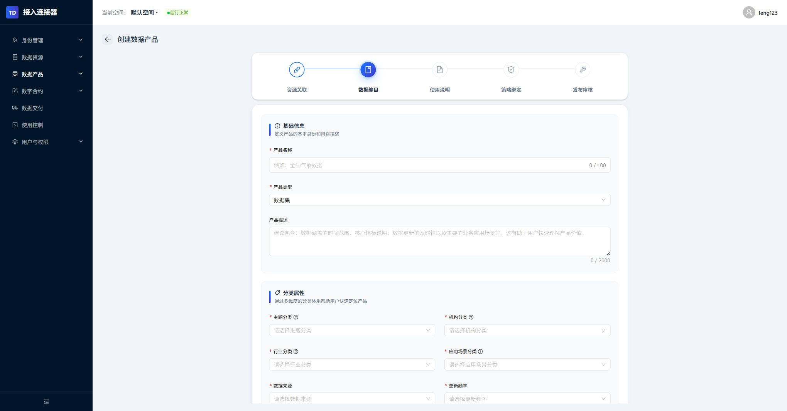
图 9-7 二级数据产品创建步骤二
在数据编目步骤中，补充二级产品名称、分类、更新频率和质量等级等基础信息。这里填写的内容将直接影响后续展示和复用。

9.8 步骤三：使用说明
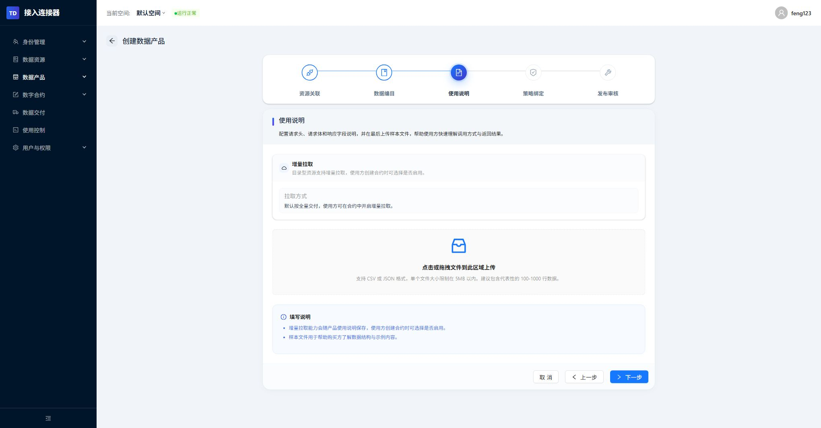
图 9-8 二级数据产品创建步骤三
在使用说明步骤中，写清二级产品的适用场景、使用方式和交付说明，方便后续使用方理解产品边界。

9.9 步骤四：策略绑定
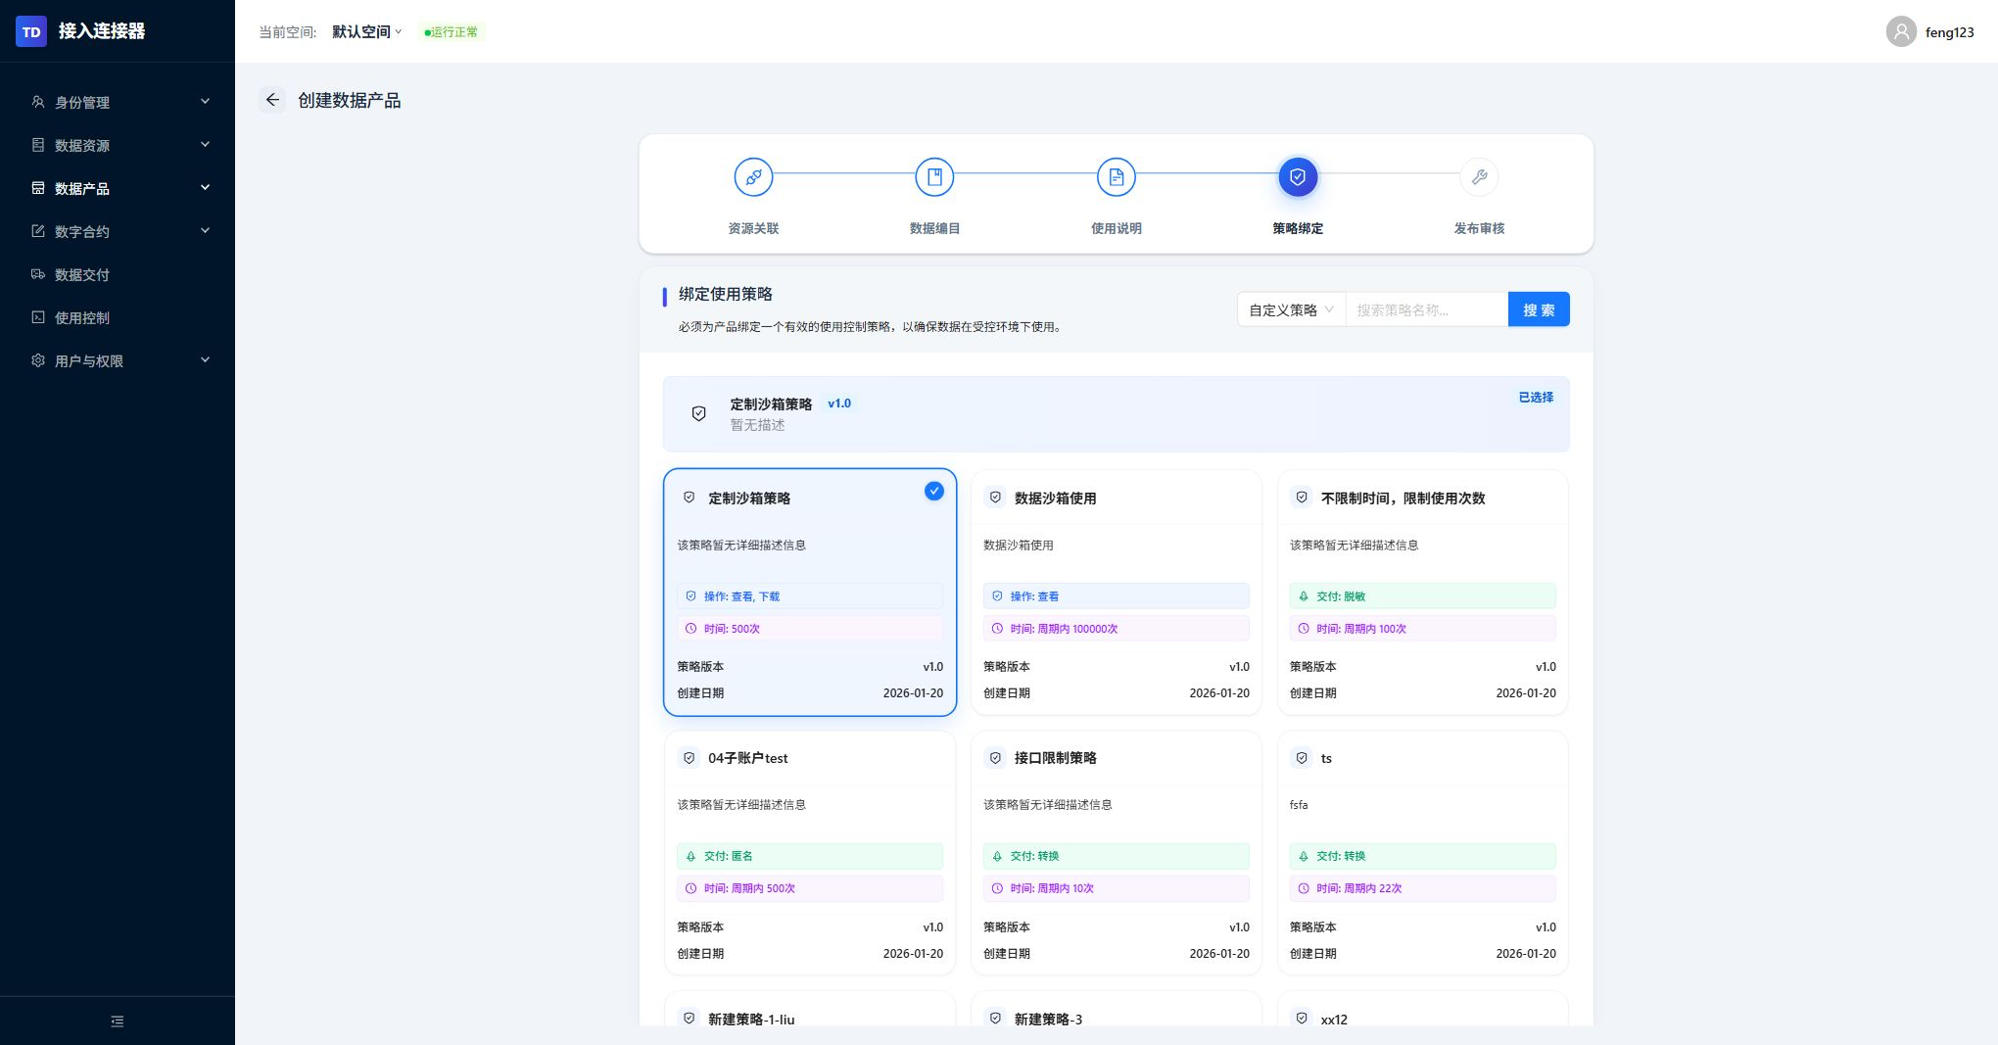
图 9-9 二级数据产品创建步骤四
策略绑定步骤用于确定二级产品对外流通时的控制方式。应结合当前业务目标选择适用策略，避免后续合约和交付链路与产品定义不一致。

9.10 步骤五：发布审核
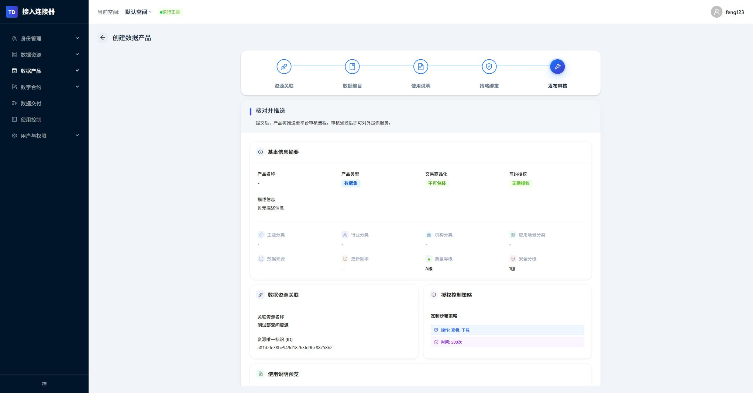
图 9-10 二级数据产品创建步骤五
在发布审核页核对二级产品基础信息、资源来源和策略摘要，确认无误后提交发布。提交完成后，产品将进入后续审核或展示流程。
二级数据产品在连接器完成登记后，如需进入市场流通，还应继续进入数据交易平台完成商品发布、审核上架和后续交易处理。
协同说明：连接器中的二级产品对象主要用于完成成果登记，真正面向市场展示和交易的动作，需要在数据交易平台继续办理。

10 数据交易平台发布与上架
当二级数据产品已经在连接器侧形成后，二级数商还需要进入数据交易平台，把产品进一步整理为可交易商品，并完成需求发布、市场展示、下单交易和订单跟踪。
这一章只说明二级数商在数据交易平台需要办理的动作，不展开平台审核人员的页面步骤。若商品提交后仍处于待审核状态，只需等待平台侧完成审核即可。

10.1 交易平台登录与入口说明
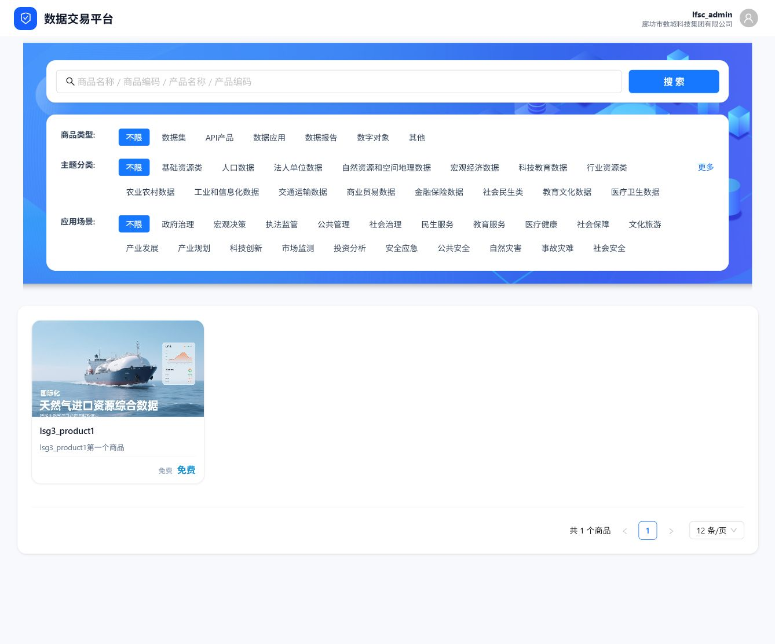
图 10-1 数据交易平台数据市场页
进入数据交易平台后，二级数商主要会接触三类入口：前台【数据市场】用于查看已上架商品和发起购买；【商品管理】用于把二级产品整理为市场商品；【需求中心】用于发布采购需求、查看响应和接受方案。后续的交易结果会统一回到【交易订单】中跟踪。

10.2 新建商品与提交审核
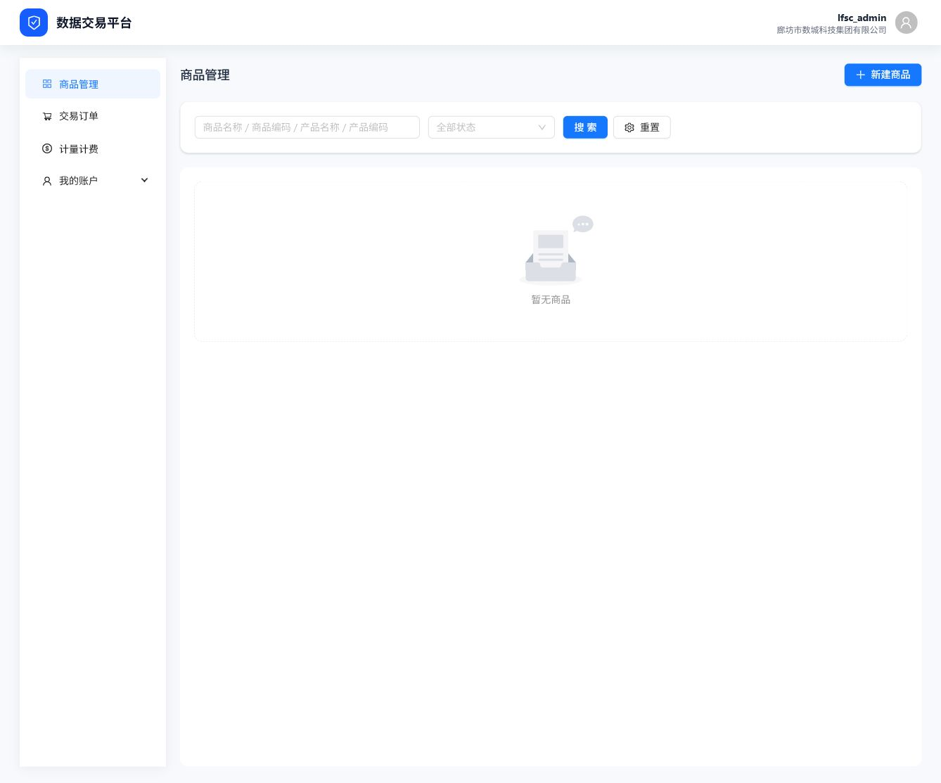
图 10-2 商品管理列表页
如果二级数商需要把自己的二级产品推向市场，可先进入左侧【商品管理】页面查看当前商品台账。当前账号下若还没有可用商品，列表会显示为空；这并不代表流程不存在，而是说明当前账号尚未形成已发布的商品记录。
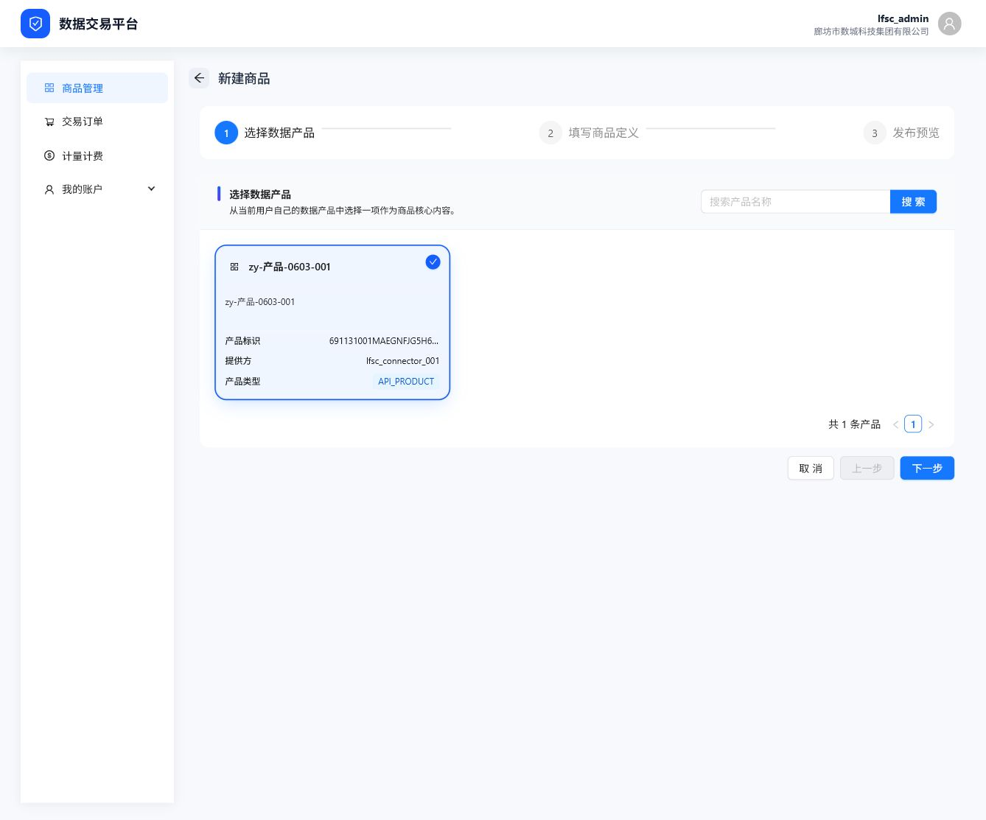
图 10-3 新建商品步骤一：选择数据产品
点击【新建商品】后，系统会进入向导式页面。第一步先从当前账号已有的数据产品中选择要转化为市场商品的对象，确认产品名称、产品标识、提供方和产品类型无误后，再进入下一步。这里选择的就是后续要在市场上展示和交易的二级产品。
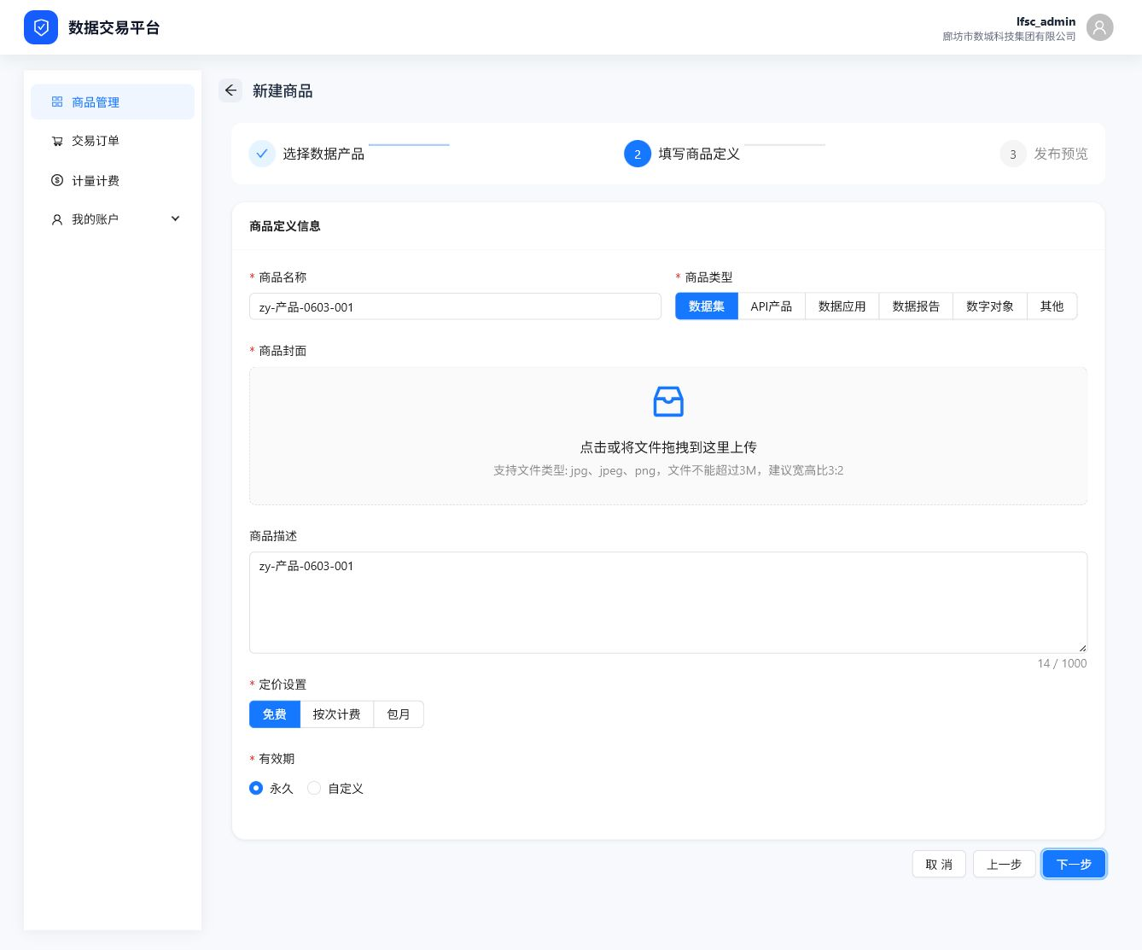
图 10-4 新建商品步骤二：填写商品定义
在商品定义步骤中，需要补充商品名称、商品类型、封面、商品描述、定价方式和有效期等信息。页面会对必填项做校验，未补齐商品封面等关键字段时，系统会提示先完善当前步骤，再继续进入发布预览。
商品基础信息补齐后，继续进入发布预览页核对展示内容、价格口径和有效期设置，确认无误后再提交审核。根据当前系统规则，商品提交后不会立即出现在数据市场，而是先进入“待审核（未上架）”状态，待平台侧审核通过后才会正式对外展示。
协同说明：商品审核由平台侧处理。二级数商在提交后只需返回商品管理或后续市场页面查看结果，无需在本手册中执行审核动作。

10.3 新建需求与需求结果查看
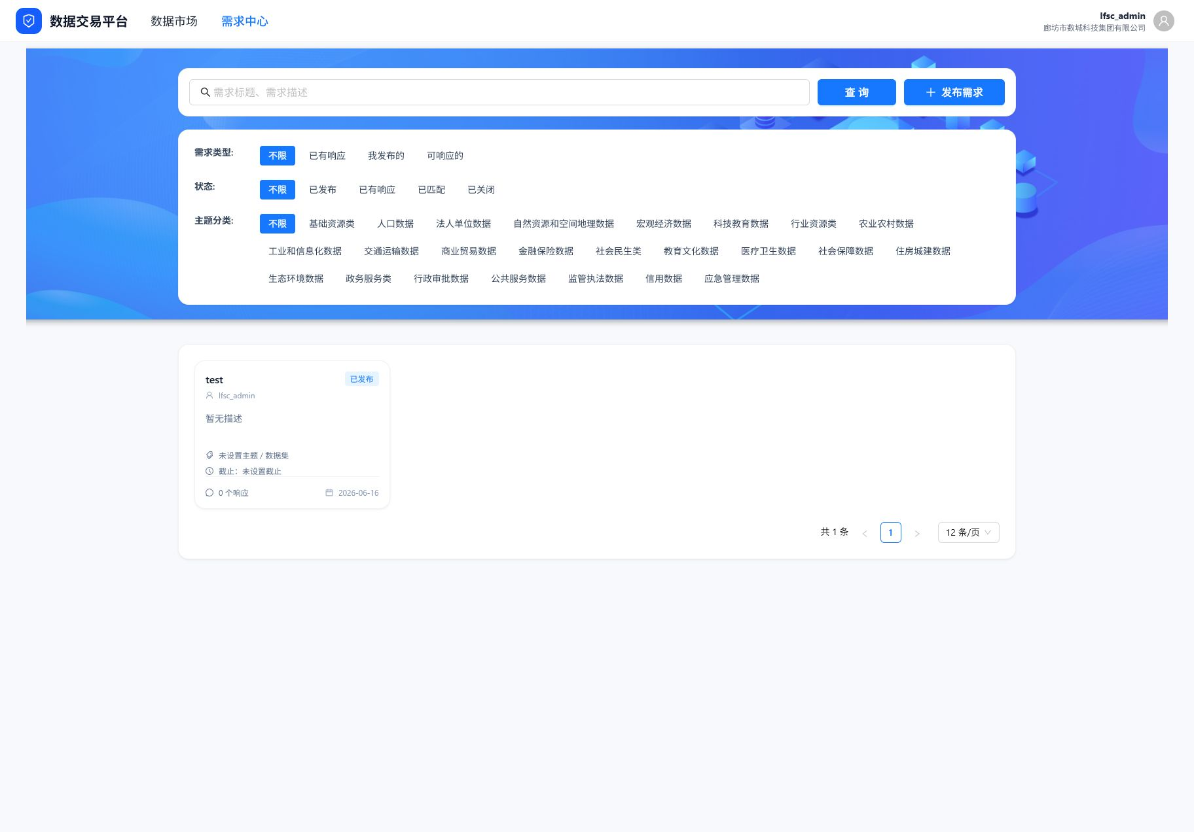
图 10-5 需求中心列表页
如果当前业务不是直接购买现成商品，而是希望按自己的数据需求发起征集，可进入【需求中心】页面。列表页可按需求标题、需求类型、状态和主题分类查看现有需求，同时支持区分“我发布的”“可响应的”“已有响应”等视角，便于跟踪自己发起和参与的需求。
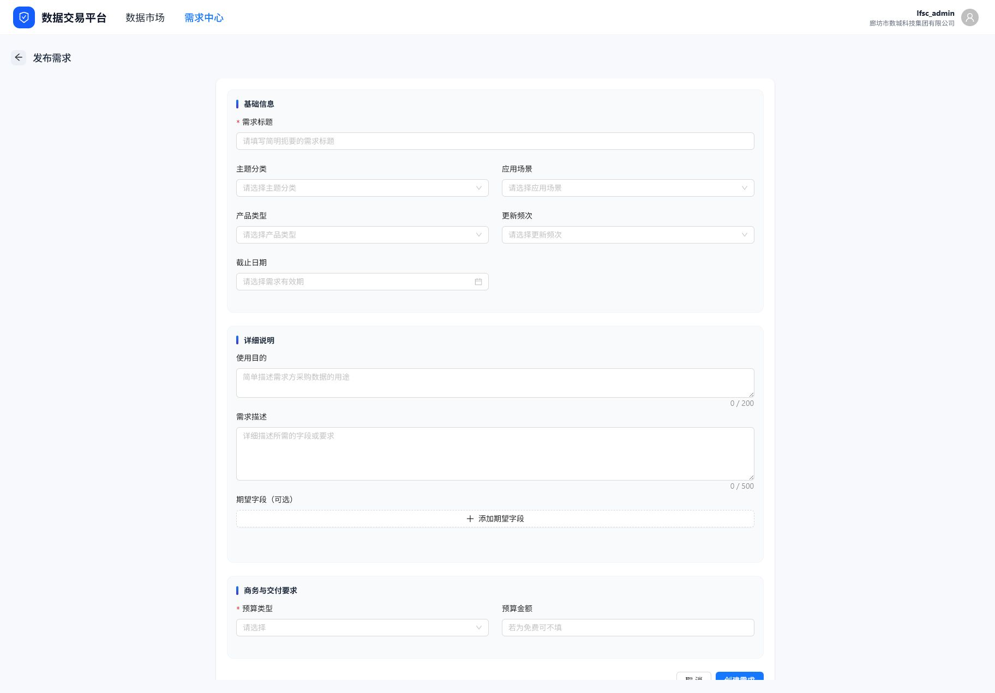
图 10-6 发布需求页
点击【发布需求】后，进入需求录入页面，依次补充需求标题、主题分类、应用场景、产品类型、更新频次、截止日期、使用目的、需求描述、期望字段以及预算类型和预算金额。录入完成后点击【创建需求】，系统会生成一条新的需求记录。
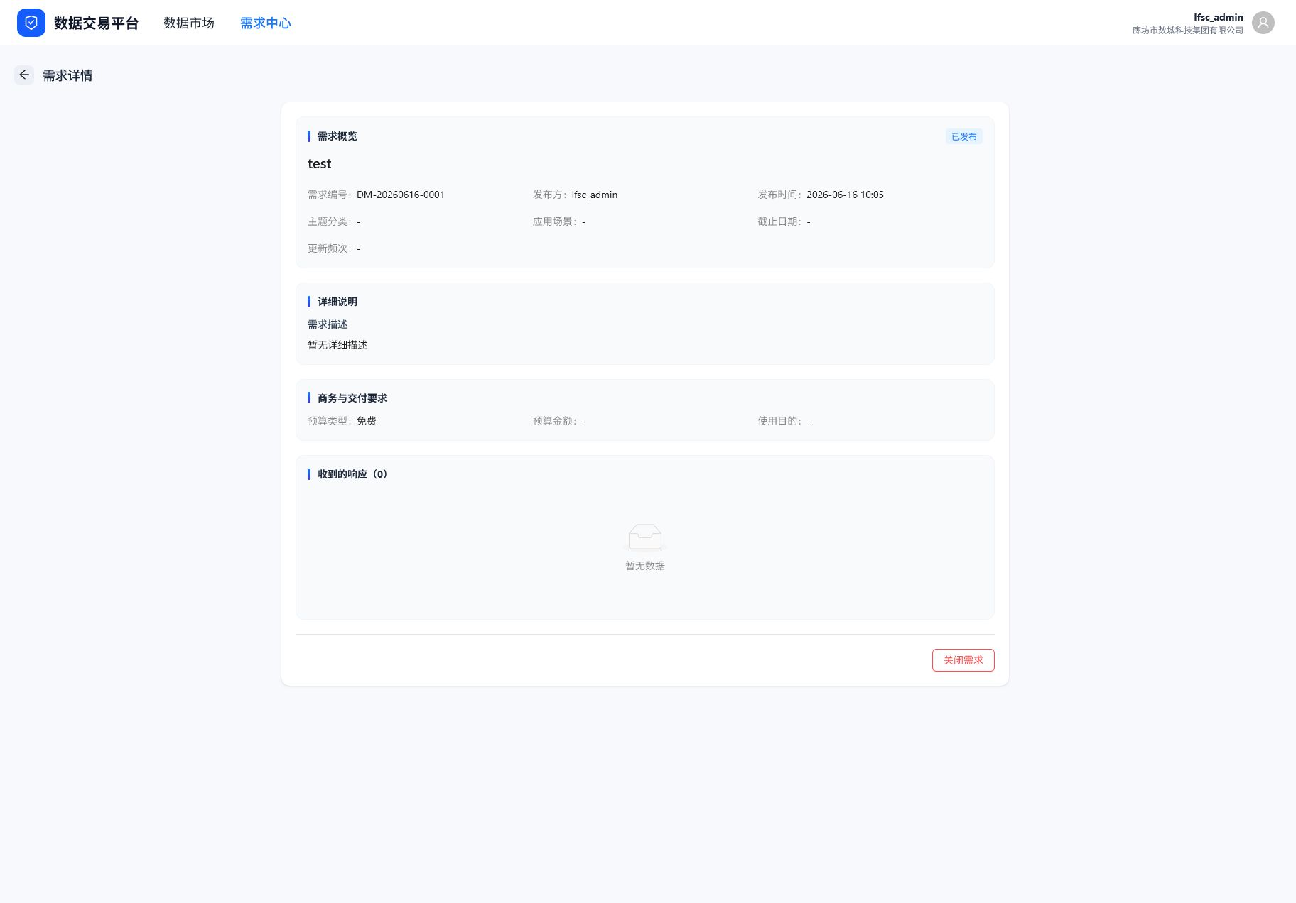
图 10-7 需求详情页
需求创建完成后，会进入需求详情页查看需求编号、发布时间、商务要求和响应情况。对于已发布的需求，可以在这里持续跟踪收到的响应；对于尚未正式发布的草稿需求，后续也会在详情页继续完成发布动作。

10.4 数据市场展示与二级数商下单交易
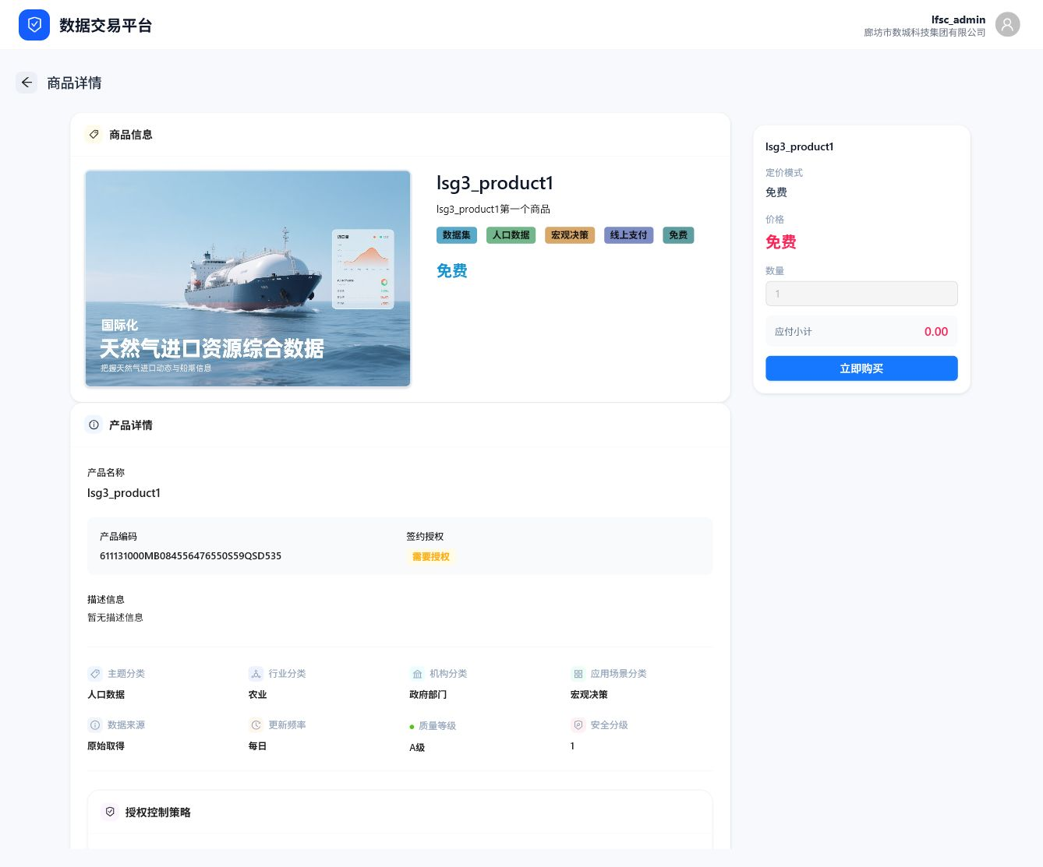
图 10-8 数据市场商品详情页
当商品审核通过并进入数据市场后，其他二级数商可以在【数据市场】中检索目标商品，打开商品详情页查看商品名称、商品分类、使用说明、授权控制策略和价格信息。确认商品符合业务需求后，可直接点击【立即购买】进入下单确认。
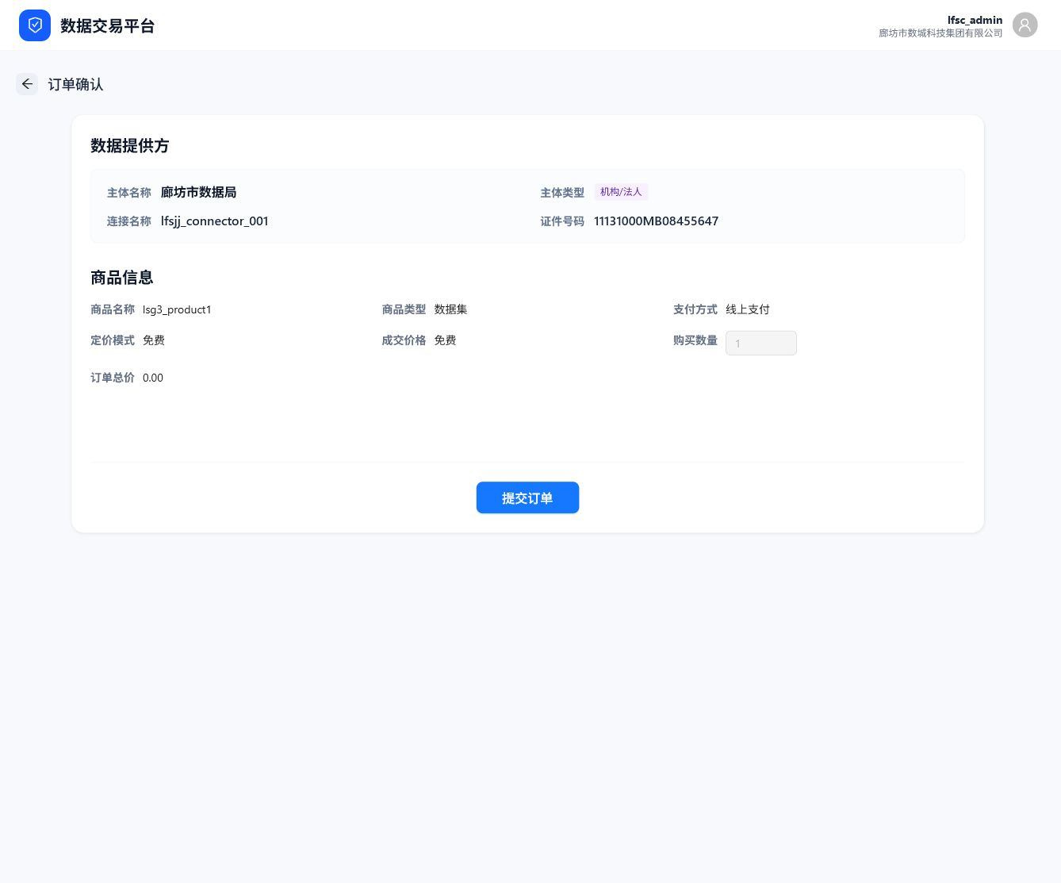
图 10-9 订单确认页
在订单确认页，需要重点核对数据提供方主体、连接名称、商品类型、支付方式、购买数量和订单总价。核对无误后再提交订单。系统会阻止当前账号购买自己发布的商品，因此同属二级数商角色时，买卖双方只能以不同业务主体身份完成交易。

10.5 交易订单与结果跟踪
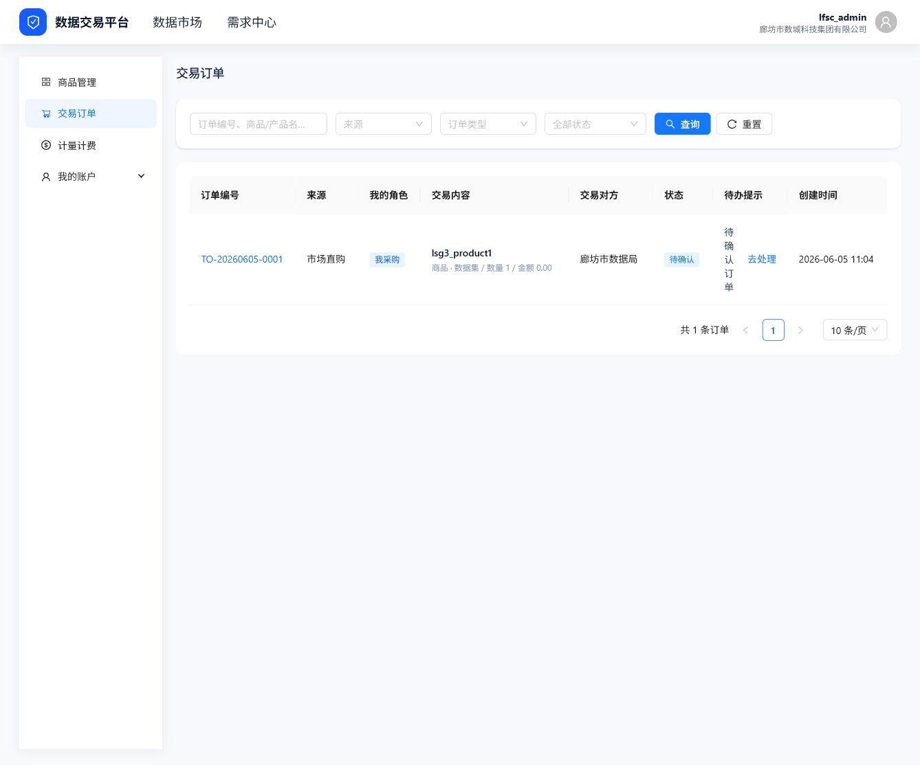
图 10-10 交易订单列表页
订单提交后，可进入左侧【交易订单】页面统一查看市场直购订单。对于普通业务账号，系统会自动区分“我采购”和“我销售”两类视角，方便分别跟踪自己作为买方或卖方参与的订单。列表页重点关注订单编号、交易内容、交易对方、当前状态和待办提示。
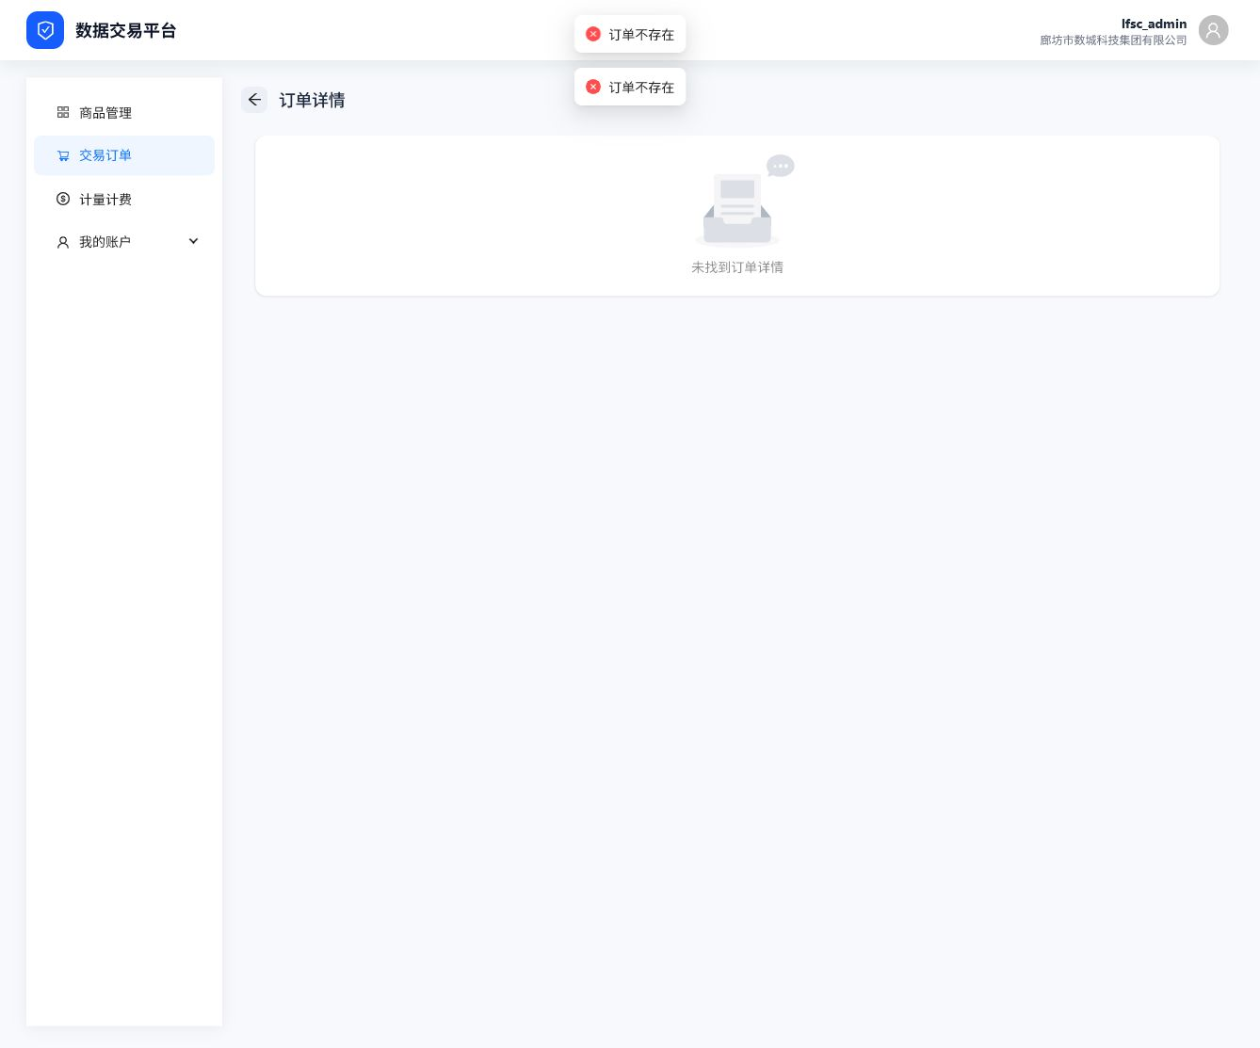
图 10-11 交易订单详情页
打开订单详情页后，可以继续查看订单来源、买卖双方主体、关联产品、购买数量、当前金额、扣费状态和状态记录。对于买方来说，这里适合确认订单是否已经进入履约阶段；对于卖方来说，这里适合跟踪订单是否已经被对方确认，以及后续是否进入完成或扣费处理。
协同说明：若商品已经提交审核但数据市场中暂时还看不到对应商品，通常说明审核尚未完成。若需求已经创建但尚未收到响应，可在需求中心和需求详情页持续跟踪状态。若订单已经创建但尚未进入后续履约处理，可在交易订单详情页持续查看状态记录和待办提示。

常见问题
Q1：为什么目录里已经有产品，但我还不能继续创建合约？
A：通常是因为当前账号的前置开通或审核结果还未同步到当前环境。建议先联系空间运营方确认申请状态，再返回连接器继续操作。
Q2：合约创建流程只有三步，是不是少了步骤？
A：当前页面会根据产品和策略配置动态显示步骤。若启用了额外说明环节，系统会在策略编排后追加对应步骤；未出现时属于正常情况。
Q3：在哪里查看数据是否已经真正可用？
A：可优先查看【使用控制】中的合约列表和使用记录，再结合【数据交付】页面核对交付结果，这两处是当前版本最直接的结果确认入口。

